长沙南方职业学院
毕 业 设 计
毕业设计选题类型 产品设计
毕 业 设 计 题 目 简柚个人博客系统的设计与实现
指 导 教 师
学 生 姓 名 简之航
学 生 学 号 202420330504
专 业 软件技术
班 级 软件技术2-2405

长沙南方职业学院
2027 年 5 月 12 日

毕业设计诚信声明
本人郑重声明：所呈交的毕业设计是本人在指导教师的指导下独立完成。毕业设计成果不存在知识产权争议，除文中已经注明引用的内容外，本设计不含任何其他个人或集体已经发表或撰写过的作品成果。对本毕业设计的成果做出重要贡献的个人和集体均已在文中以明确方式标明。本人完全意识到本声明的法律结果，如有不实之处，由本人承担一切相关责任。

签名：

2027 年 5 月 12 日

目 录
1.背景 1
1.1 开发背景 1
1.2 开发目的和意义 1
2.设计思路 2
2.1 业务流程介绍 2
2.2 技术方案 2
2.3 工具设备要求 4
3.设计内容 4
3.1 系统详细设计 4
3.1.1 系统概要说明 4
3.1.2 系统流程图 5
3.1.3 系统架构设计 6
3.2 数据库设计 7
3.2.1 数据库分析 7
3.2.2 数据库表设计 8
3.3 系统功能实现 16
3.3.1 博客前台首页 16
3.3.2 家（关于站长） 17
3.3.3 游记栏目 17
3.3.4 随笔栏目 18
3.3.5 记录栏目 19
3.3.6 相册 20
3.3.7 百宝箱 21
3.3.8 留言文字雨 22
3.3.9 文章详情 23
3.3.10 用户注册 24
3.3.11 用户登录 26
3.3.12 我的收藏 26
3.3.13 后台仪表盘 27
3.3.14 文章管理 28
3.3.15 留言管理 30
3.3.16 相册管理 31
3.3.17 用户管理 32
3.3.18 站点设置 32
3.3.19 资源管理 33
3.3.20 音乐管理 34
3.3.21 分类管理 34
3.3.22 标签管理 35
3.3.23 友链管理 36
3.4 系统测试 36
4.小结 37
4.1 毕业设计成果特点 37
4.2 设计成果的实用价值或应用前景 37
4.3 不足之处或遗留未予解决的问题 38
参考文献 38
附录 部分重要源码 39
查重报告 41

简柚个人博客系统的设计与实现

1.背景

1.1 开发背景
随着互联网内容生态的持续发展，博客作为个人知识沉淀与成长记录的重要载体，重新受到内容创作者的重视。相较于在第三方内容平台上写作，自建博客具有内容自主可控、数据永久留存、界面可以深度定制等优势，能够满足创作者对内容主权与个性化表达的长期需求。对于在校学生而言，把学习过程中踩过的坑、解决的问题持续写成文章，本身就是一种高效的复习方式，而一个属于自己的博客站点，则让这些记录有了稳定的归档场所。
当前常见的个人博客实现方案存在明显局限：基于静态站点生成器的方案部署简便，但缺乏后端数据支撑，无法实现用户注册、收藏与点赞等动态功能；直接使用成熟内容管理系统的方案功能虽全，但系统结构臃肿、二次开发成本高，界面风格固化，难以按自己的想法调整版式。行业需要一套既能提供完整动态交互能力、又具备精致界面表现与清晰代码结构的博客系统实现方案。
基于以上分析，本课题设计并实现了“简柚个人博客系统”。系统定位为个人成长记录本，以“记录学习路程”为核心，提供文章发布与浏览、分类专栏、相册、留言文字雨、点赞、收藏等完整功能，并配套管理后台，覆盖内容运营的全部日常操作。
从技术演进的角度看，个人博客的实现方式大致经历了三个阶段：早期以 PHP 等语言编写的单体程序为主，页面渲染与数据处理混杂在同一份代码中，改一处版式往往牵动整个工程；随后出现的静态站点生成器把内容与样式分离，写作体验明显改善，但注册、收藏、点赞等动态能力被削弱甚至缺失；当前主流做法则是前后端分离，前端专注交互与呈现，后端专注数据与业务，两者通过接口协作。本课题选择第三条路线，在保留完整动态能力的前提下，换取更清晰的工程结构与更自由的界面表达空间。

1.2 开发目的和意义
本课题的目的可以概括为三个层面。在技术层面，通过完整实现一套前后端分离的博客系统，把在校所学的 Java Web 核心技术串联起来，包括 Spring Boot 框架应用、MyBatis-Plus 持久层开发、MySQL 数据库设计与索引优化、Redis 键值存储应用、JWT 无状态认证、Vue 3 前端工程化开发，以及 Docker 容器化部署，完成从“会写代码”到“能交付一个完整系统”的跨越。
在工程层面，课题按照需求分析、概要设计、详细设计、数据库设计、编码实现、系统测试、部署运维的完整软件工程流程推进，各个环节均形成对应文档与可运行成果，锻炼了项目规划能力与复杂工程问题的分解解决能力。
在应用层面，系统开发完成后即作为本人真实的记录站点投入使用，文章、相册、留言等数据均为真实业务数据，具备实际使用价值。同时系统的代码结构规范、文档完整，可以作为后续功能迭代的坚实基础。对高职软件技术专业而言，这样一份“能跑起来、看得见效果、摸得到数据”的毕业设计成果，比单纯的功能演示更能说明工程能力。
还需要说明的是，本课题的选题类型为产品设计，评价重点不只是代码能否运行，更在于产品是否形成了完整闭环：访客能看到什么、注册用户能做什么、博主如何运营、数据如何沉淀。因此系统在实现过程中始终以“一个真实在用的个人站点”作为标准，而不是以满足功能清单为目标。凡是自己用起来别扭的交互，都返工重做；凡是在文档里写了、代码里却不存在的能力，都从文档中移除并说明取舍理由，保证设计与实现始终对齐。

2.设计思路

2.1 业务流程介绍
系统围绕“浏览—注册—互动—管理”这条主线组织业务流程。访客打开站点即可浏览首页、游记、随笔、记录、相册、百宝箱与留言墙等全部内容，也可以按关键词检索文章；在阅读文章时可以点赞或收藏。
当访客需要使用点赞、收藏等与身份绑定的功能时，系统引导其完成注册与登录。注册时填写手机号或邮箱（至少一项，全站唯一）、昵称与密码即可创建账号；登录支持手机号与邮箱任一方式，由后端自动识别账号类型。登录成功后，用户获得的点赞与收藏记录会与账号绑定：刷新页面后红心与收藏状态依然保持，更换账号后各自的互动数据相互独立。
博主通过同一登录入口进入管理后台，完成文章的发布、编辑与下线，管理分类、标签、相册与背景音乐，管理留言与友链，管理用户与站点设置。后台仪表盘汇总文章总数、已发布数、草稿数、全站浏览量、留言总数、待审友链数与今日访问量等关键指标，帮助博主掌握站点运行状况。
在数据层面，上述业务流程由 15 张数据表支撑：用户注册登录写入用户表，文章与分类、标签通过关联表组织，点赞、收藏与浏览去重均以记录表形式与账号或访客绑定，留言、相册、音乐各自独立成表，访问日志由拦截器异步埋点。前台每次读取都基于这套数据实时组装，不需要人工维护静态页面；后台的全部管理操作最终也都落在这套表结构上，数据流转清晰、职责单一。

2.2 技术方案
系统采用前后端分离的 B/S 架构。服务端基于 Spring Boot 3.5.5 与 JDK 21 开发，使用 MyBatis-Plus 3.5.7 简化单表 CRUD 与分页查询，数据库为 MySQL 8.0，缓存使用 Redis 7，图片与音频等资源文件存储在私有部署的 MinIO 对象存储中。鉴权采用 JWT 无状态方案：登录成功后签发令牌，前端保存并在请求头中携带，服务端拦截器解析令牌后将用户身份写入 ThreadLocal 上下文，避免每个接口重复解析。
前端为单一 Vue 3.4 应用（Vite 5 + TypeScript），通过路由划分出博客前台与管理后台两组页面：前台使用 Tailwind CSS 3.4 手写样式，整体视觉为“墨色刊头 + 暖纸正文”的杂志风格；后台使用 Element Plus 2.7 组件库，信息密度高、操作高效。两个界面共享一套 styles/tokens.css 设计令牌，保证主题色彩、圆角与字体的一致性，调整主题时只需修改令牌定义一处。
在数据一致性方面，系统对点赞、收藏这两类“同一用户对同一目标只能操作一次”的行为，采用数据库唯一索引作为防重的最终保障：t_like_record 表以 uk_user_article（user_id, target_id）与 t_collect 表的 uk_user_article（user_id, article_id）唯一索引约束，并发请求即使同时通过存在性检查，也只有一个能够插入成功，应用层捕获唯一键冲突异常后向用户返回友好提示。浏览量同属“不能重复累加”的场景，因此采用同样的思路——以浏览记录表的唯一索引完成“同一访客对同一篇文章只计一次”的去重，再由 SQL 原子自增写回计数，避免引入缓存带来的同步与降级问题。
接口设计遵循 RESTful 风格并按使用方划分为三组：/auth 组承载注册、登录与个人资料维护；/portal 组承载博客前台的全部读取与互动操作，采用可选鉴权——游客可以访问，登录用户获得额外能力；/admin 组承载管理后台，强制校验管理员角色。所有接口返回统一的 Result 结构（code、message、data），前端在 Axios 拦截器中统一处理令牌携带、错误码判断与未登录跳转，业务代码不必重复处理这些横切逻辑。
在技术选型上，各项方案都围绕“个人站点的真实规模”与“长期可维护”两个约束反复比较。服务端选择 Spring Boot 3.5.5 而不是传统 SSM，是因为其起步依赖与自动配置可以省去大量 XML 配置，内嵌容器也让部署简化为一个可执行 jar；持久层选择 MyBatis-Plus 3.5.7 而不是 JPA，是因为本站查询以“动态条件拼接 + 分页”为主，条件构造器在表达这类查询时更直观，也不会因对象关系映射的隐式行为产生意料之外的 SQL；对象存储选择自建的 MinIO 8.5.12 而不是公有云 OSS，是为了让图片与音频完全掌握在自己的服务器上，避免外部依赖与长期费用；认证选择 JJWT 0.12.6 自行签发与解析令牌，而不引入 Spring Security 的完整过滤器链，是因为本站权限模型只有游客、注册用户、管理员三级，用拦截器即可覆盖，引入完整安全框架反而增加理解与调试成本。IP 归属地解析选择 ip2region 3.3.7 的离线数据文件而不是调用免费的在线查询接口，是因为地域统计属于旁路功能，不应把它的可用性绑定在第三方接口上：数据文件随项目内置、启动时整体载入内存做二分查找，查询为微秒级且不产生任何外部请求，断网环境下同样可用。
前端工程方面，两个界面均使用 Vue 3.4 的组合式 API 与 TypeScript 开发，由 Vite 5 提供开发阶段的模块热替换与生产阶段的打包构建。状态管理只对登录态、主题等少量全局状态集中维护，其余数据由页面在进入时就近获取，避免为简单业务引入过重的状态容器。所有网络请求统一经由封装后的 Axios 实例发出：请求拦截器负责附加令牌，响应拦截器负责识别业务错误码、弹出提示并在令牌失效时跳转登录，页面代码因此只需关注“拿到数据之后怎么用”。

2.3 工具设备要求
开发工具：IntelliJ IDEA（服务端开发）、Visual Studio Code（前端开发）、Navicat Premium（MySQL 可视化管理）、Apifox（接口调试）、Chrome DevTools（前端调试）、Git（版本管理与协作）。
运行环境：JDK 21、Node.js 22、Maven 3.9、MySQL 8.0（字符集 utf8mb4）、Redis 7、MinIO 8.5。服务端与前端可分别独立启动，便于开发期联调；也可由 Docker Compose 统一编排，一次性拉起全部组件。
硬件条件：一套完整系统需要同时运行服务端、MySQL、Redis 与 MinIO 四个后端进程，再加上前端的构建与预览服务。本课题的全部组件均在一台普通笔记本电脑上完成开发、运行与联调，说明系统对硬件条件的门槛较低，适合个人开发者在有限条件下独立完成并长期维护。

3.设计内容

3.1 系统详细设计

3.1.1 系统概要说明
简柚个人博客系统分为博客前台、用户中心、互动交流、内容管理、互动管理与系统管理六个模块。前台面向全部访客，提供首页、家（关于站长）、游记、随笔、记录、相册、百宝箱、留言、归档与关键词搜索等页面；用户中心承担注册登录与个人资料维护；互动交流提供点赞、收藏与弹幕留言；三个管理模块由博主使用，覆盖内容、互动与系统的全部日常运营操作。系统功能模块如图3.1所示。
前台与后台虽然面向不同角色，但共用同一套服务端接口与同一份数据库，仅以登录身份区分可访问范围。这样处理有两个好处：一是数据只有一份，博主在后台修改文章后前台立即生效，不存在两份数据不同步的问题；二是“博主所见的数据”与“访客所见的数据”天然一致，不会出现后台显示正常、前台打不开的情况。模块划分的依据是“使用者”与“职责”，而不是“页面位置”，因此用户中心、互动交流这类既涉及前台展示又涉及写入的功能被单独成模块，便于集中维护。
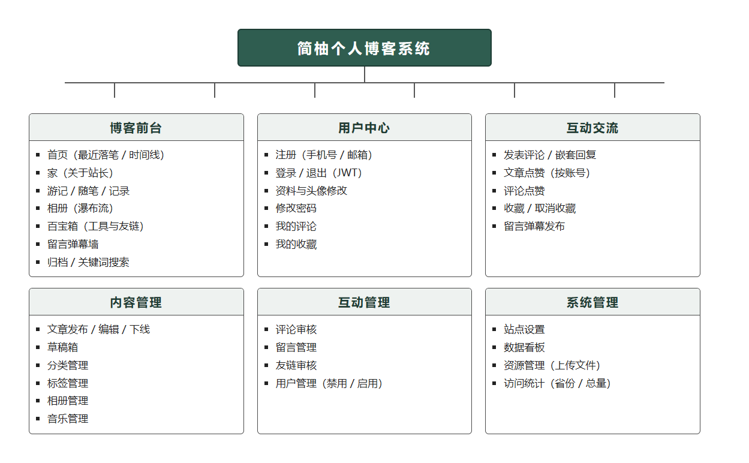
图3.1 系统功能模块图

3.1.2 系统流程图
系统流程图描述一次请求从到达服务端到返回的完整处理过程，如图3.2所示。所有请求首先经过鉴权拦截器 AuthInterceptor：携带有效 JWT 的请求被解析出用户标识与角色并写入 ThreadLocal 上下文，未携带令牌的请求则以游客身份放行。随后按请求路径分流：前台接口（/portal）进入各业务处理，其中点赞、收藏等互动操作会校验登录状态；后台接口（/admin）强制要求管理员角色，否则返回 403。业务处理完成后，结果以统一的 Result 结构（code、message、data）返回客户端。
这条链路中有两个设计要点。其一，拦截器只负责“解析身份”，并不直接决定业务能否执行，是否必须登录交由各接口自行判断。这样一来，同一组接口既能服务游客也能服务登录用户，例如文章列表对所有人开放，而点赞接口在未登录时返回 401，无需为两种角色维护两套接口。其二，所有异常统一由全局异常处理器捕获，转换为标准的 Result 结构返回，前端因此只需判断 code 字段，不必区分异常来自参数校验、业务规则还是系统错误，错误提示的处理逻辑在全站保持一致。
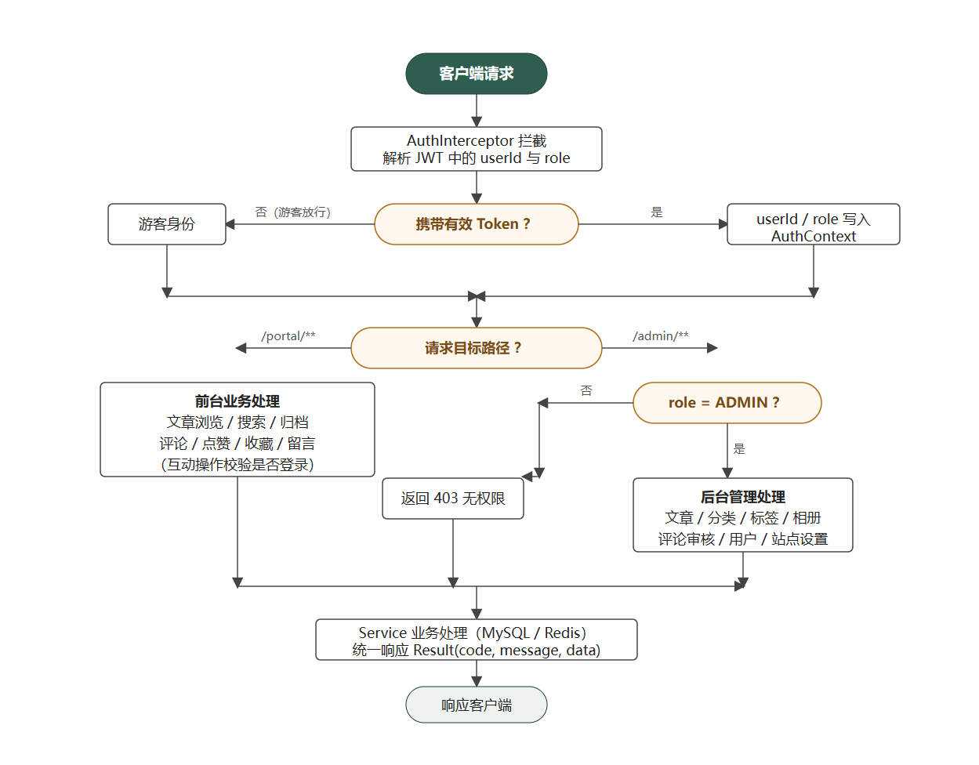
图3.2 系统流程图

3.1.3 系统架构设计
系统在纵向上划分为四个层次。表现层是运行在浏览器中的 Vue 应用，负责页面渲染与用户交互；接口层由 Controller 组成，只做参数接收、校验与结果封装，不编写业务逻辑；业务层由 Service 组成，承载全部业务规则与事务边界；持久层由 Mapper 与实体类组成，负责与 MySQL 交互。请求自上而下穿过四层，每一层只依赖其下一层，不允许跨层调用，职责边界清晰。
服务端代码按此分层组织为十个包：controller 承载接口层，service 承载业务层，mapper 与 entity 承载持久层，dto 与 vo 分别承载“进入服务的参数对象”与“返回给前端的结果对象”，config 存放各类配置，interceptor 存放拦截器，common 存放统一响应结构与全局异常处理，util 存放通用工具。参数对象与结果对象的独立定义，使数据库实体不会直接暴露给前端，字段增减不会波及接口契约，前端也不必关心数据库表的内部结构。
跨层关注点通过统一机制集中处理，避免散落在业务代码里。身份解析由拦截器在请求入口一次完成并写入线程上下文，业务层需要当前用户时直接读取，无需逐层传递参数；异常处理由全局异常处理器统一完成，业务层只需抛出带有提示语的自定义异常；响应结构由结果封装类提供，接口对外形态在全站一致。这种“业务代码只写业务”的组织方式，是系统在后期持续增加功能而没有出现结构混乱的主要原因。

3.2 数据库设计

3.2.1 数据库分析
数据库是系统全部业务数据的存储中心。简柚个人博客系统使用 MySQL 8.0，数据库名 jianyou_blog，字符集 utf8mb4。根据业务实体与它们之间的关系，共设计 15 张数据表，覆盖用户、内容、互动、资源与配置五个域：用户域包含用户表；内容域包含文章、分类、标签与文章标签关联表；互动域包含点赞记录、收藏、浏览记录与留言表；资源域包含上传资源、相册照片与背景音乐表；配置域包含友链、站点配置与访问日志表。
实体之间通过外键字段建立逻辑关联：文章通过 category_id、author_id 分别关联分类与作者；点赞记录与收藏通过 user_id 加目标 id 与用户及目标实体关联。各表实体关系如图3.3所示。
设计上遵循以下原则：一是身份唯一性，用户表以手机号、邮箱两个唯一索引承担登录标识，全站不设用户名字段；二是防重靠约束，点赞与收藏的“一人一次”由数据库唯一索引兜底，而不是仅依赖应用层检查；三是审计与统计分离，访问日志单独建表埋点，不在业务表上做统计聚合，避免影响主链路性能。
在容量规划上，系统按个人站点的真实规模设计：文章数百篇、用户数千人、访问日志按月增长。对这一量级，MySQL 单库配合合理的索引即可稳定支撑：文章表的分类、作者、状态字段建立索引支撑列表查询；点赞与收藏表以唯一索引同时承担防重与回显查询；访问日志表按时间递增写入，定期归档即可。为提高列表页性能，点赞与收藏状态均采用批量查询回显，避免在循环中逐条访问数据库形成 N+1 查询。
在字段设计上，各表主键统一使用自增 BIGINT，避免数据迁移或后续扩展时出现主键冲突；时间字段统一使用 DATETIME，语义明确、便于比较与索引；状态、类型等枚举字段使用 TINYINT 存储，可读性由应用层常量或结果对象转换保证；正文等长文本使用 TEXT 类型，标题、摘要、昵称等短文本使用 VARCHAR 并限定长度，避免不必要的空间占用。全库字符集统一为 utf8mb4，可完整支持中文与表情符号，避免昵称或留言中出现生僻字、表情时的乱码问题。
表结构总体上满足第三范式，但统计字段是一个重要例外：文章表直接保留 view_count、like_count、collect_count 三个计数列，使列表页一次查询即可拿到展示所需的全部数据，不必对互动记录表做聚合统计。这一取舍以少量写放大换取明显的读性能提升，符合博客站点“读多写少”的实际访问特征；其中 view_count 的更新需先经浏览记录表完成独立访客去重（详见 3.2.15），再与其余计数一样由服务层在对应业务动作中同步写入，并对取消点赞做了不为负的兜底，确保冗余值与明细记录始终一致。与之相对，正文的渲染结果则刻意不做冗余：content 字段只保存 Markdown 原文，渲染交由前端完成，既减少一次写放大，也让渲染规则可以在不重写数据的前提下随时调整。
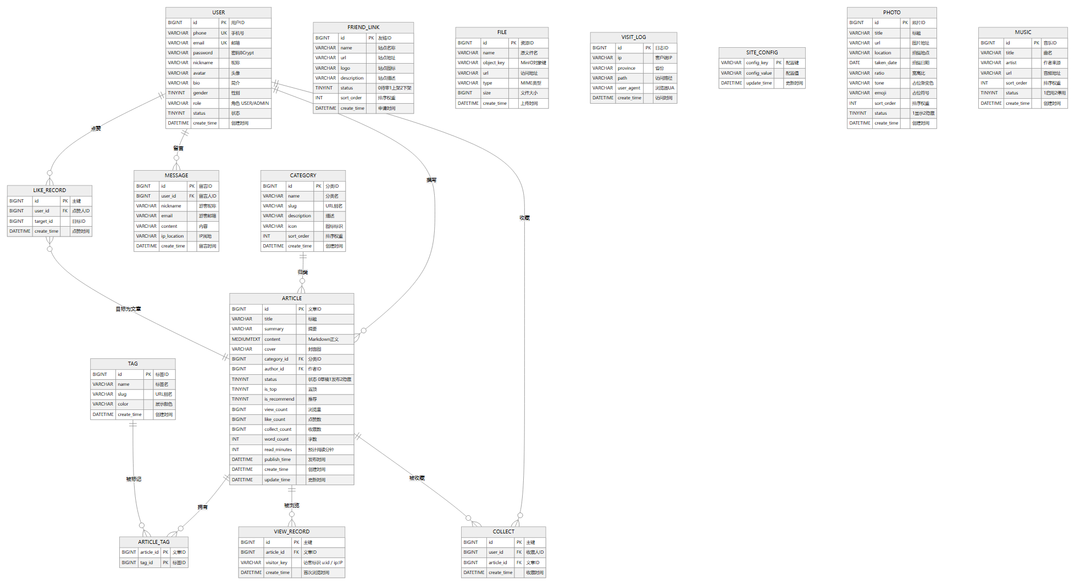
图3.3 系统数据库 ER 图（上：核心业务域；下：支撑域）

3.2.2 数据库表设计
根据上述实体关系，共设计 15 张数据表。以下给出各表的字段结构、索引与设计说明。
（1）user 数据表（用户表）：
表3.2.1 user 数据表
字段名 | 类型 | 长度 | 允许空 | 键/约束 | 默认值 | 说明
id | BIGINT | 20 | 否 | PK, AUTO_INCREMENT | — | 用户ID
phone | VARCHAR | 20 | 是 | UNIQUE | NULL | 手机号（登录标识一）
email | VARCHAR | 100 | 是 | UNIQUE | NULL | 邮箱（登录标识二）
password | VARCHAR | 100 | 是 | — | NULL | 密码（BCrypt 密文，由应用写入）
nickname | VARCHAR | 30 | 否 | — | — | 昵称
avatar | VARCHAR | 300 | 是 | — | NULL | 头像URL（MinIO）
bio | VARCHAR | 200 | 是 | — | NULL | 个人简介
gender | TINYINT | 4 | 否 | — | 0 | 性别 0未知 1男 2女
role | VARCHAR | 10 | 否 | — | USER | 角色 USER/ADMIN
status | TINYINT | 4 | 否 | — | 1 | 状态 0禁用 1正常
create_time | DATETIME | — | 否 | — | CURRENT_TIMESTAMP | 创建时间

索引：PRIMARY(id)、uk_phone(phone)、uk_email(email)。
设计说明：
• 全站没有用户名字段。唯一登录标识只有手机号与邮箱两者之一，登录接口 account 参数按 phone OR email 匹配。
• phone 与 email 均为 UNIQUE，但在 MySQL 中 NULL 值不参与唯一性约束，因此两字段允许同时为 NULL；业务层（RegisterDTO 的 @AssertTrue 跨字段校验）保证至少填写其一。
• password 允许为 NULL：种子数据不写死明文密码，由 DataLoader 在应用启动时以手机号 / 邮箱为锚点补写 BCrypt 密文；password 为空的账号不可登录。
• 管理员通过 role = 'ADMIN' 标识，不使用独立的管理员表，简化权限模型。
• 无物理删除入口，用户管理只提供"禁用 / 启用"，以保证互动记录（留言、点赞、收藏）的引用完整性。
（2）category 数据表（分类表）：
表3.2.2 category 数据表
字段名 | 类型 | 长度 | 允许空 | 键/约束 | 默认值 | 说明
id | BIGINT | 20 | 否 | PK | — | 分类ID
name | VARCHAR | 30 | 否 | — | — | 分类名
slug | VARCHAR | 50 | 是 | — | NULL | URL 别名
description | VARCHAR | 100 | 是 | — | NULL | 分类描述
icon | VARCHAR | 30 | 是 | — | NULL | 图标标识（前端映射为矢量图标）
sort_order | INT | 11 | 否 | — | 0 | 排序权重，越小越靠前
create_time | DATETIME | — | 否 | — | CURRENT_TIMESTAMP | 创建时间

索引：PRIMARY(id)。
（3）tag 数据表（标签表）：
表3.2.3 tag 数据表
字段名 | 类型 | 长度 | 允许空 | 键/约束 | 默认值 | 说明
id | BIGINT | 20 | 否 | PK | — | 标签ID
name | VARCHAR | 30 | 否 | — | — | 标签名
slug | VARCHAR | 50 | 是 | — | NULL | URL 别名
color | VARCHAR | 10 | 是 | — | NULL | 展示颜色（十六进制）
create_time | DATETIME | — | 否 | — | CURRENT_TIMESTAMP | 创建时间

索引：PRIMARY(id)。
（4）article 数据表（文章表）：
表3.2.4 article 数据表
字段名 | 类型 | 长度 | 允许空 | 键/约束 | 默认值 | 说明
id | BIGINT | 20 | 否 | PK | — | 文章ID
title | VARCHAR | 120 | 否 | — | — | 标题
summary | VARCHAR | 300 | 否 | — | — | 摘要
content | MEDIUMTEXT | — | 否 | — | — | 正文（Markdown 原文）
cover | VARCHAR | 300 | 是 | — | NULL | 封面图URL
category_id | BIGINT | 20 | 是 | 关联 category.id | NULL | 分类ID
author_id | BIGINT | 20 | 否 | 关联 user.id | — | 作者ID
status | TINYINT | 4 | 否 | — | 0 | 0草稿 1已发布 2隐藏
is_top | TINYINT(1) | 1 | 否 | — | 0 | 是否置顶
is_recommend | TINYINT(1) | 1 | 否 | — | 0 | 是否推荐
view_count | BIGINT | 20 | 否 | — | 0 | 浏览量（口径：读过该文的独立访客数）
like_count | BIGINT | 20 | 否 | — | 0 | 点赞数
collect_count | BIGINT | 20 | 否 | — | 0 | 收藏数
word_count | INT | 11 | 否 | — | 0 | 字数（去空白后的字符数）
read_minutes | INT | 11 | 否 | — | 1 | 预计阅读分钟数
publish_time | DATETIME | — | 是 | — | NULL | 发布时间
create_time | DATETIME | — | 否 | — | CURRENT_TIMESTAMP | 创建时间
update_time | DATETIME | — | 是 | — | NULL, ON UPDATE | 更新时间

设计说明：
• 作者字段命名为 author_id；前台列表只取 status = 1 的文章。
• 正文以 Markdown 原文存储在 content 中，渲染在前端完成，不落 `content_html` 冗余列——少一次写放大，也便于正文后续修改渲染规则。
• 统计字段（view_count 等）采用冗余存储，避免每次列表查询都执行 COUNT；更新由服务层在对应业务动作中同步写入。
• word_count = 正文去除全部空白字符后的字符数；read_minutes = max(1, ⌈word_count / 400⌉)，400 为中文平均阅读速度（字/分钟）。
• 检索方式：当前关键词搜索通过 title / summary 的 LIKE '%kw%' 实现（ArticleService）。文章量增长到万级后，可按下述 DDL 增补 ngram 全文索引并改用 MATCH … AGAINST，属后续优化项：
（5）article_tag 数据表（文章标签关联表）：
表3.2.5 article_tag 数据表
字段名 | 类型 | 长度 | 允许空 | 键/约束 | 默认值 | 说明
article_id | BIGINT | 20 | 否 | 联合主键 | — | 文章ID
tag_id | BIGINT | 20 | 否 | 联合主键 | — | 标签ID

索引：PRIMARY(article_id, tag_id)、idx_tag(tag_id)。
（6）like_record 数据表（点赞记录表）：
表3.2.6 like_record 数据表
字段名 | 类型 | 长度 | 允许空 | 键/约束 | 默认值 | 说明
id | BIGINT | 20 | 否 | PK | — | 点赞ID
user_id | BIGINT | 20 | 否 | 关联 user.id | — | 点赞人ID
target_id | BIGINT | 20 | 否 | — | — | 目标文章ID
create_time | DATETIME | — | 否 | — | CURRENT_TIMESTAMP | 点赞时间

索引：PRIMARY(id)、uk_user_article(user_id, target_id)、idx_target(target_id)。
设计说明：
• 唯一索引 uk_user_article 从数据库层面保证同一用户对同一篇文章只能点一次赞。
• 点赞是登录用户的动作：user_id 不可为空。未登录用户点击点赞按钮时，前端引导至登录页（与"收藏"行为一致）。
• 点赞 / 取消采用"插入 / 删除记录 + 同步计数"双写策略：写入本表成功后，通过 UPDATE ... SET like_count = like_count ± 1 同步 t_article.like_count。
• 并发兜底：高并发下两个请求可能同时通过"是否已点赞"的前置查询，此时由唯一索引拦住第二条插入，服务层捕获 DuplicateKeyException 并转为业务提示"已经点过赞啦"（HTTP 400），保证不出现重复记录、计数也不会多加。
• 前端红心回显：ArticleVO 的 liked 字段由本表批量查询得出（WHERE user_id = ? AND target_id IN (...)），未登录时恒为 false。这是"刷新页面后红心是否保持"的数据依据——点赞状态落库而非依赖缓存，因此可跨会话、跨设备稳定回显。
• 取消点赞删除记录后，计数使用 GREATEST(like_count - 1, 0) 更新，避免异常情况下出现负数。
（7）collect 数据表（收藏表）：
表3.2.7 collect 数据表
字段名 | 类型 | 长度 | 允许空 | 键/约束 | 默认值 | 说明
id | BIGINT | 20 | 否 | PK | — | 收藏ID
user_id | BIGINT | 20 | 否 | 关联 user.id | — | 收藏人ID
article_id | BIGINT | 20 | 否 | 关联 article.id | — | 被收藏文章ID
create_time | DATETIME | — | 否 | — | CURRENT_TIMESTAMP | 收藏时间

索引：PRIMARY(id)、uk_user_article(user_id, article_id)、idx_user_time(user_id, create_time)、idx_article(article_id)。
设计说明：
• uk_user_article 联合唯一索引保证同一用户对同一文章只能收藏一次，并发冲突同样以 DuplicateKeyException 兜底。
• idx_user_time(user_id, create_time) 直接支撑"我的收藏"按收藏时间倒序分页；idx_article 支撑文章维度的收藏数统计与级联清理。
• 收藏与点赞均为登录后可用；未登录调用收藏接口返回 401。
（8）message 数据表（留言表）：
表3.2.8 message 数据表
字段名 | 类型 | 长度 | 允许空 | 键/约束 | 默认值 | 说明
id | BIGINT | 20 | 否 | PK | — | 留言ID
user_id | BIGINT | 20 | 是 | 关联 user.id | NULL | 留言人，游客为 NULL
nickname | VARCHAR | 30 | 是 | — | NULL | 游客昵称
email | VARCHAR | 100 | 是 | — | NULL | 游客邮箱（不回显）
content | VARCHAR | 400 | 否 | — | — | 留言内容
reply | VARCHAR | 400 | 是 | — | NULL | 博主回复
reply_time | DATETIME | — | 是 | — | NULL | 回复时间
ip_location | VARCHAR | 30 | 是 | — | NULL | IP属地（脱敏后写入）
create_time | DATETIME | — | 否 | — | CURRENT_TIMESTAMP | 留言时间

索引：PRIMARY(id)、idx_create(create_time)。
（9）friend_link 数据表（友链表）：
表3.2.9 friend_link 数据表
字段名 | 类型 | 长度 | 允许空 | 键/约束 | 默认值 | 说明
id | BIGINT | 20 | 否 | PK | — | 友链ID
name | VARCHAR | 30 | 否 | — | — | 站点名称
url | VARCHAR | 200 | 否 | — | — | 站点地址
logo | VARCHAR | 300 | 是 | — | NULL | 站点图标
description | VARCHAR | 60 | 是 | — | NULL | 站点描述
status | TINYINT | 4 | 否 | — | 0 | 0待审核 1已上架 2下架
sort_order | INT | 11 | 否 | — | 0 | 排序权重
create_time | DATETIME | — | 否 | — | CURRENT_TIMESTAMP | 申请时间

索引：PRIMARY(id)。
（10）file 数据表（上传资源表）：
表3.2.10 file 数据表
字段名 | 类型 | 长度 | 允许空 | 键/约束 | 默认值 | 说明
id | BIGINT | 20 | 否 | PK | — | 资源ID
name | VARCHAR | 200 | 否 | — | — | 原文件名
object_key | VARCHAR | 300 | 否 | — | — | MinIO 对象键
url | VARCHAR | 500 | 否 | — | — | 访问地址
type | VARCHAR | 50 | 是 | — | NULL | MIME 类型
size | BIGINT | 20 | 否 | — | 0 | 文件大小（字节）
create_time | DATETIME | — | 否 | — | CURRENT_TIMESTAMP | 上传时间

索引：PRIMARY(id)、idx_file_create_time(create_time)。
（11）visit_log 数据表（访问日志埋点表）：
表3.2.11 visit_log 数据表
字段名 | 类型 | 长度 | 允许空 | 键/约束 | 默认值 | 说明
id | BIGINT | 20 | 否 | PK | — | 日志ID
ip | VARCHAR | 45 | 否 | — | — | 客户端IP（兼容 IPv6 长度）
province | VARCHAR | 20 | 否 | — | 未知 | 省份（由 ip2region 离线库解析；本机 / 内网与保留地址记为“本地”）
path | VARCHAR | 200 | 否 | — | — | 访问路径
user_agent | VARCHAR | 300 | 是 | — | NULL | 浏览器 UA
create_time | DATETIME | — | 否 | — | CURRENT_TIMESTAMP | 访问时间

索引：PRIMARY(id)、idx_visit_time(create_time)、idx_visit_province(province, create_time)。
设计说明：
• 埋点由拦截器统一写入，业务代码无需关心；省份在写入时即由内置的 ip2region 离线数据文件解析完成。
• 访问趋势按 create_time 分组统计（命中 idx_visit_time）；“今日各省访问分布”按 province + create_time 组合查询（命中 idx_visit_province），避免函数计算导致索引失效；province 的值由内置的 ip2region 离线数据文件（启动时载入内存、二分查找、不产生外部请求）在写入时解析，回环与内网地址统一记为“本地”。
• 本表为增长最快的表（预估 50 万行/年），规划按月归档（见 §六）。
（12）site_config 数据表（站点配置表）：
表3.2.12 site_config 数据表
字段名 | 类型 | 长度 | 允许空 | 键/约束 | 默认值 | 说明
config_key | VARCHAR | 50 | 否 | PK | — | 配置键（与 site.* kebab-case 一致，如 site-name）
config_value | VARCHAR | 2000 | 是 | — | NULL | 配置值
update_time | DATETIME | — | 否 | — | CURRENT_TIMESTAMP, ON UPDATE | 更新时间

索引：PRIMARY(config_key)。
（13）photo 数据表（相册照片表）：
表3.2.13 photo 数据表
字段名 | 类型 | 长度 | 允许空 | 键/约束 | 默认值 | 说明
id | BIGINT | 20 | 否 | PK | — | 照片ID
title | VARCHAR | 60 | 否 | — | — | 标题
url | VARCHAR | 500 | 是 | — | NULL | 图片地址（MinIO）；为空时前台用渐变占位
location | VARCHAR | 60 | 是 | — | NULL | 拍摄地点
taken_date | DATE | — | 是 | — | NULL | 拍摄日期
ratio | VARCHAR | 10 | 否 | — | 1/1 | 宽高比（如 3/4），瀑布流占位用
tone | VARCHAR | 120 | 是 | — | NULL | 占位渐变色（url 为空时显示）
emoji | VARCHAR | 10 | 是 | — | NULL | 占位符号（url 为空时显示）
sort_order | INT | 11 | 否 | — | 0 | 排序权重，越小越靠前
status | TINYINT | 4 | 否 | — | 1 | 1显示 2隐藏
create_time | DATETIME | — | 否 | — | CURRENT_TIMESTAMP | 创建时间

索引：PRIMARY(id)、idx_photo_sort(status, sort_order)。
设计说明：
• 相册采用单表扁平结构，不设分组表；一条照片记录即一张卡片，location / taken_date 承担描述维度的展示。
• ratio 由前端用于计算瀑布流占位高度，避免图片加载完成前的布局跳动；url 为空时以 tone 渐变 + emoji 渲染占位图，使演示环境无图也能完整呈现版式。
• idx_photo_sort(status, sort_order) 直接支撑"取显示中的照片、按权重升序"这一唯一高频查询。
（14）music 数据表（背景音乐表）：
表3.2.14 music 数据表
字段名 | 类型 | 长度 | 允许空 | 键/约束 | 默认值 | 说明
id | BIGINT | 20 | 否 | PK | — | 音乐ID
title | VARCHAR | 60 | 否 | — | — | 曲名
artist | VARCHAR | 60 | 是 | — | NULL | 作者 / 来源
url | VARCHAR | 500 | 否 | — | — | 音频直链或 MinIO 地址
sort_order | INT | 11 | 否 | — | 0 | 排序权重，越小越靠前
status | TINYINT | 4 | 否 | — | 1 | 1启用 2停用
create_time | DATETIME | — | 否 | — | CURRENT_TIMESTAMP | 创建时间

索引：PRIMARY(id)、idx_music_sort(status, sort_order)。
设计说明：
• 去重不依赖 Redis 或内存状态，而是由数据库唯一索引保证，天然支持多实例与重启后状态不丢。
• 计数与记录在同一业务方法中更新，异常时回滚（记录写入失败的场景不会产生计数偏移）。
• "我是否点过赞 / 收藏过"由 liked / collected 字段回显，来源是记录表而非缓存，因此刷新、换设备、重开会话都能正确恢复。
• 浏览量口径为「读过这篇文章的独立访客数」：详情接口先 INSERT IGNORE 写 t_view_record，写入成功（影响行数为 1）才执行 view_count = view_count + 1 原子自增（InnoDB 行锁保证并发准确）；重复访问被唯一索引挡下（影响行数为 0），不计数——访客反复刷新、浏览器前进后退、调试预览都不会把数字刷高。
• 去重未采用 Redis 方案：Redis 重启或清库后去重窗口会整体失效，还需额外定义“Redis 不可用时是否继续计数”的降级分支；本项目规模下由数据库唯一索引承担去重更简单、结果可复现且便于核对。同理也未引入定时批量落库——直接更新不存在缓存与库的最终一致性问题，也不会出现“刷新后数字不立即变化”的观感。
• idx_view 索引覆盖该字段。原设计用于支撑热门文章排行（按 view_count 倒序取 TOP N），该功能已于设计后期整体移除，索引暂留备用、不参与当前任何查询。
除上述 15 张业务表外，设计阶段还规划了敏感词表（sensitive_word）、文章版本历史表（article_history）与后台操作日志表（operation_log）三张预留扩展表，其 DDL 设计保留在数据库设计文档中；本期系统以人工审核、访问埋点等方式承担了对应职责，故未建表。
（15）view_record 数据表（文章浏览记录表）：
表3.2.15 view_record 数据表
字段名 | 类型 | 长度 | 允许空 | 键/约束 | 默认值 | 说明
id | BIGINT | 20 | 否 | PK | — | 浏览记录ID
article_id | BIGINT | 20 | 否 | FK / 联合唯一 | — | 被浏览文章ID
visitor_key | VARCHAR | 64 | 否 | 联合唯一 | — | 访客标识：登录用户 u:{userId}；游客 ip:{客户端IP}
create_time | DATETIME | — | 否 | — | CURRENT_TIMESTAMP | 首次浏览时间

索引：PRIMARY(id)、uk_article_visitor(article_id, visitor_key)（唯一）、idx_article(article_id)。
设计说明：
• 本表是浏览量的计数依据：文章详情接口先执行 INSERT IGNORE 写入本表，写入成功才让文章表的 view_count 加 1；写入被唯一索引挡下说明该访客已读过，不再计数。
• 去重由唯一索引承担，不依赖 Redis 或内存状态，与点赞记录表、收藏表是同一套做法，天然支持多实例部署与服务重启后状态不丢。
• 访客标识的取法：已登录用户取 u:{userId}，换设备、换网络仍识别为同一人；未登录游客取 ip:{客户端IP}，同一网络出口下的多个访客会被合并计一次，这是无登录态站点的常规近似。
• 与访问日志埋点表的区别：后者是站点级访问记录（拦截器对门户请求异步记录 IP、省份、路径与 UA），本表是文章级的去重台账，两者互不替代；本表不预置种子数据，浏览量从真实访问累计。

3.3 系统功能实现

3.3.1 博客前台首页
首页承担站点的第一印象与内容分发。页面顶部为全屏墨绿色刊头，以反白衬线大字呈现站名，配合竖排刊名形成杂志封面式的视觉效果；向下滚动进入暖纸色内容区，“最近落笔”以横向滑动卡片带展示最新文章，其下按时间线列出全部发布文章。导航栏为八个纯文字入口，依次是今日、记录、游记、随笔、相册、百宝箱、家与留言，分别指向首页、记录栏目、游记栏目、随笔栏目、相册页、百宝箱页、关于页与留言墙，不使用图标或图示字符，以文字本身的排版层级传达栏目关系。首页整体效果如图3.4所示。
首页数据通过一次聚合接口与两次列表接口获取：列表按「置顶优先 + 发布时间倒序」分页查询，不再引入 Redis 查询缓存；“最近落笔”与时间线列表同样走分页查询。页面滚动使用 IntersectionObserver 实现元素淡入上浮，数据异步渲染完成后需要重新触发观察，避免新元素一直隐藏。
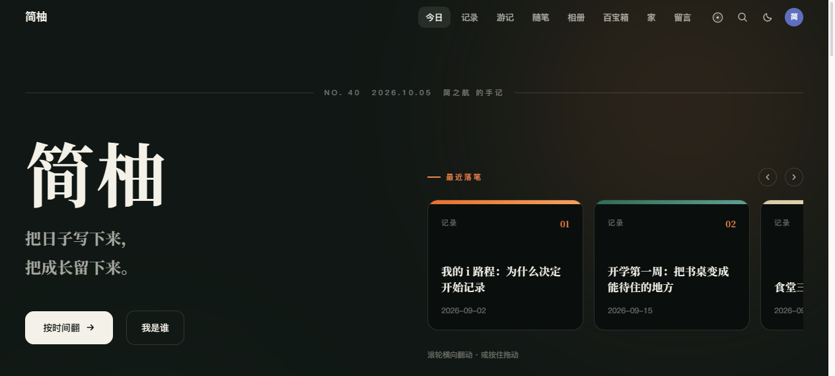
图3.4 博客前台首页界面

3.3.2 家（关于站长）
“家”页面是站长的个人介绍页，以时间轴与卡片结合的版式呈现自我介绍、技能构成与联系方式。页面延续墨色刊头加暖纸正文的统一风格，内容存于数据库 site_config 表，可在后台站点设置中维护。页面效果如图3.5所示。
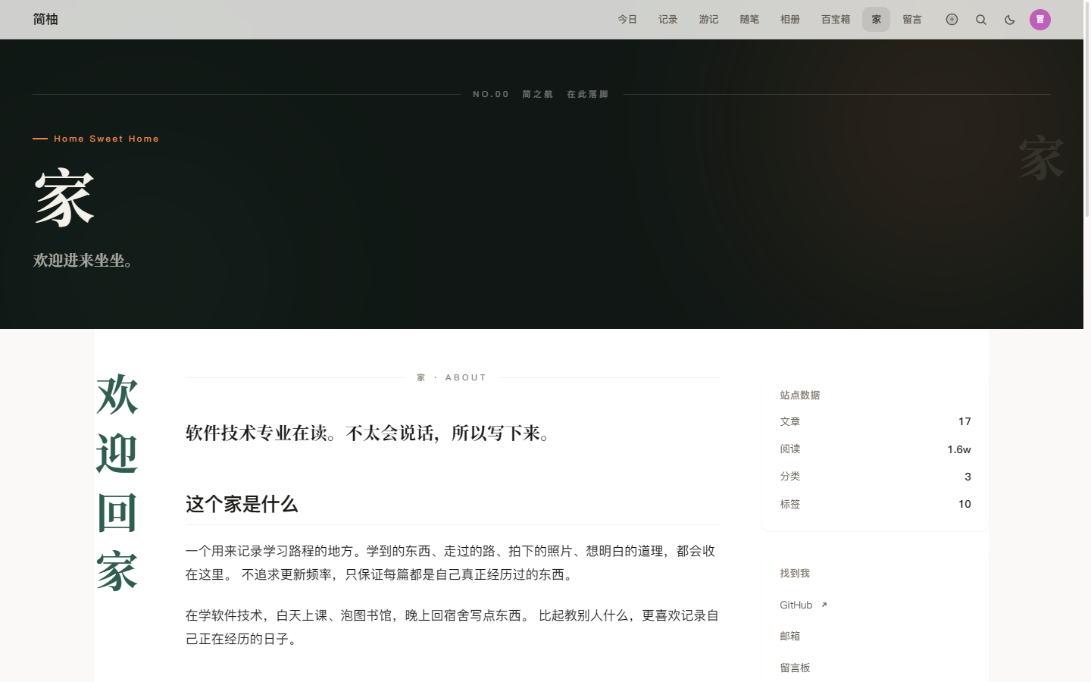
图3.5 家（关于站长）界面

3.3.3 游记栏目
游记对应分类 id 为 2 的文章集合，采用封面卡片流版式：每篇文章一张大图卡片，按发布时间倒序排列，点击卡片进入文章详情。该页与首页共用统一的数据接口，仅版式不同，体现了“同一数据、多种表达”的设计思想。页面效果如图3.6所示。
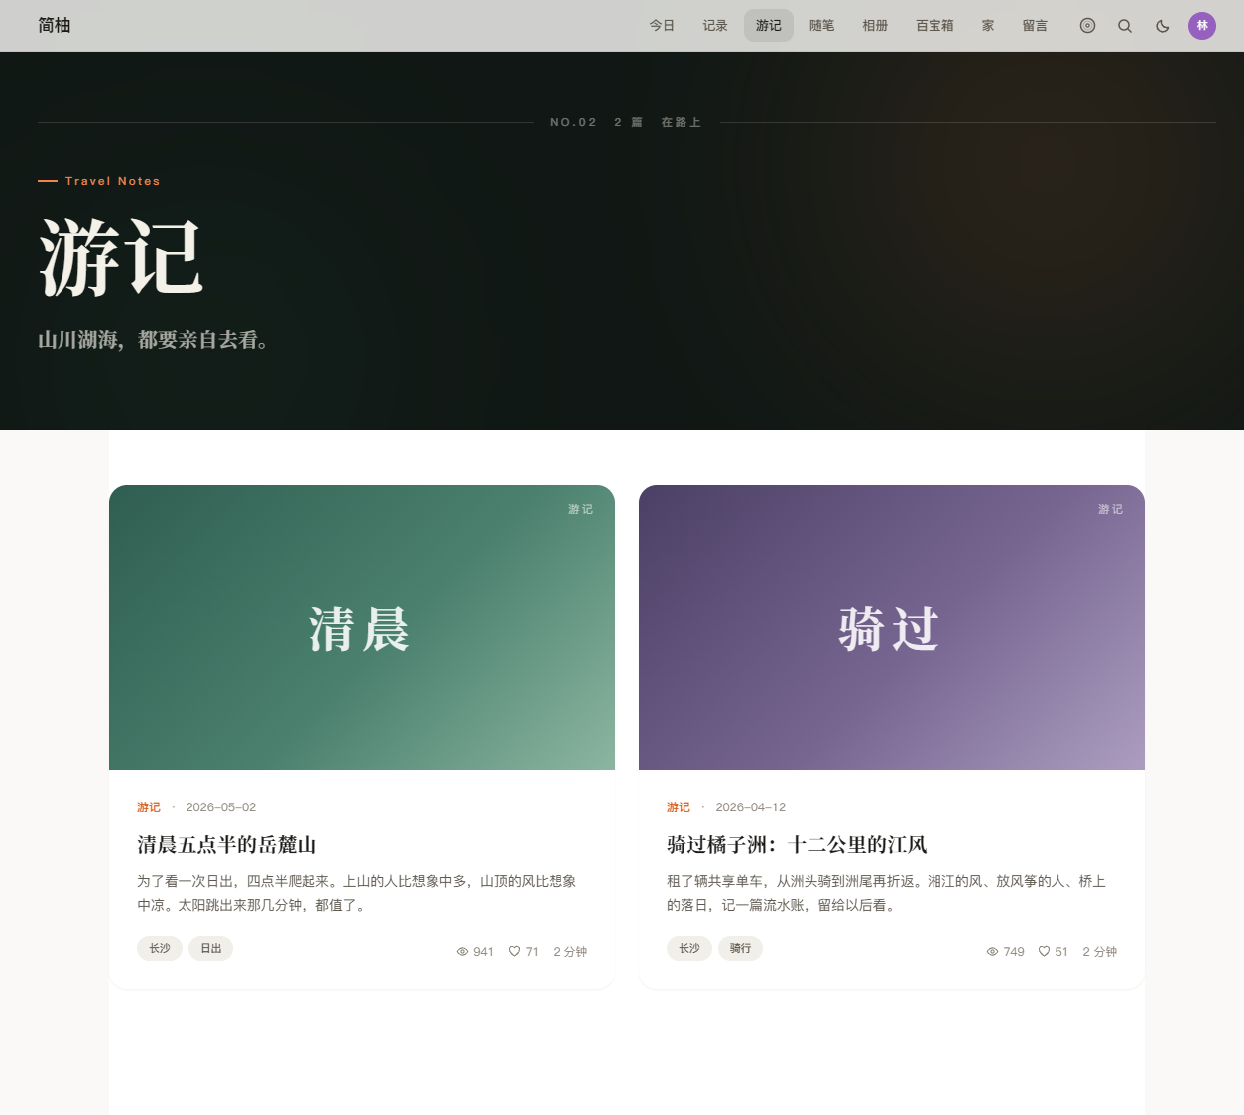
图3.6 游记栏目界面

3.3.4 随笔栏目
随笔对应分类 id 为 3 的文章集合，采用杂志目录版式：左侧为衬线体大号期数与年份，右侧按条目列出标题、摘要与日期，整体接近纸质杂志的目次页。页面效果如图3.7所示。
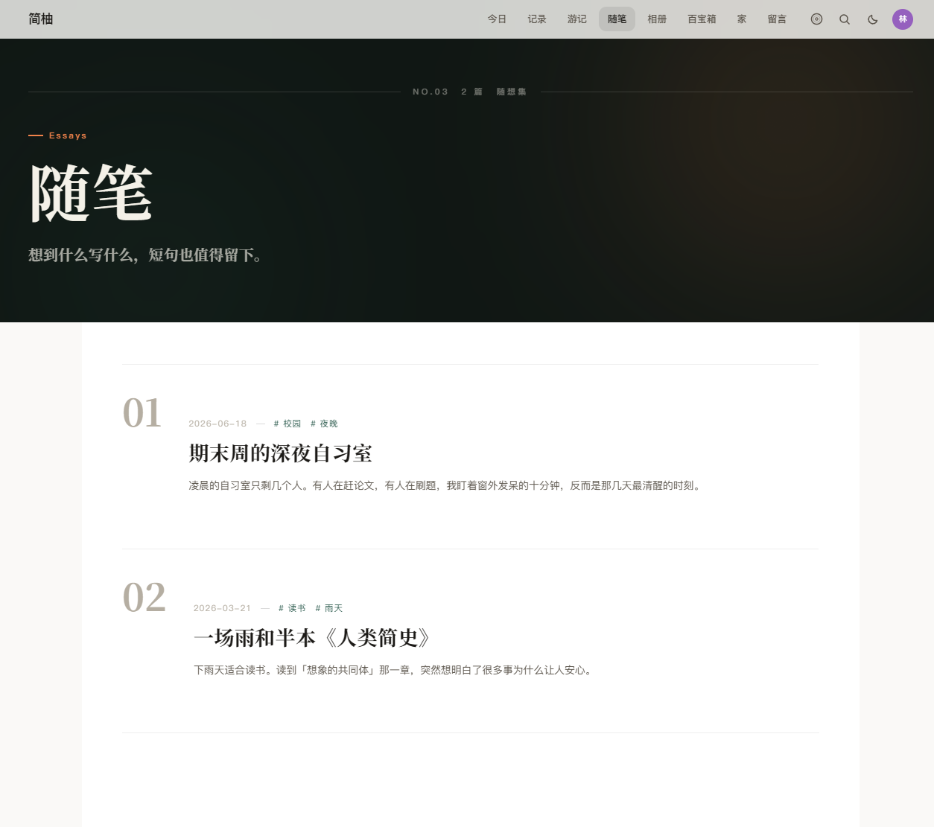
图3.7 随笔栏目界面

3.3.5 记录栏目
记录对应分类 id 为 1 的文章集合，采用纵向时间轴版式：轴线居中，文章卡片左右交错排列，突出“按时间翻”的记录本定位。三个栏目页面各自独立实现，避免了通用列表模板带来的同质化。页面效果如图3.8所示。
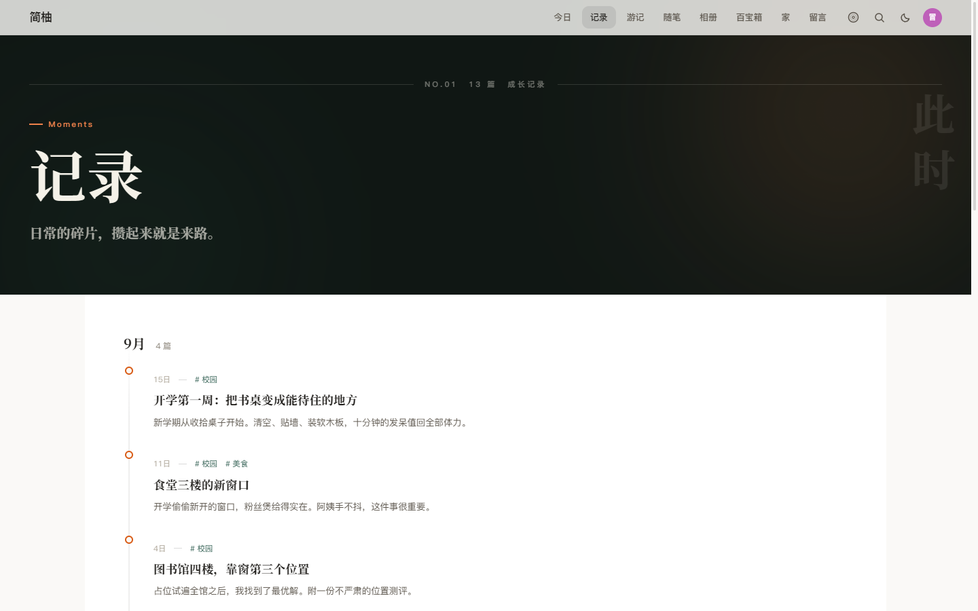
图3.8 记录栏目界面

3.3.6 相册
相册页以 CSS 多列布局实现瀑布流，照片按上传时间倒序铺排，点击任意照片弹出全屏大图层，支持左右切换浏览。照片数据存储于 photo 表，文件本体保存在 MinIO 对象存储中。页面效果如图3.9所示。
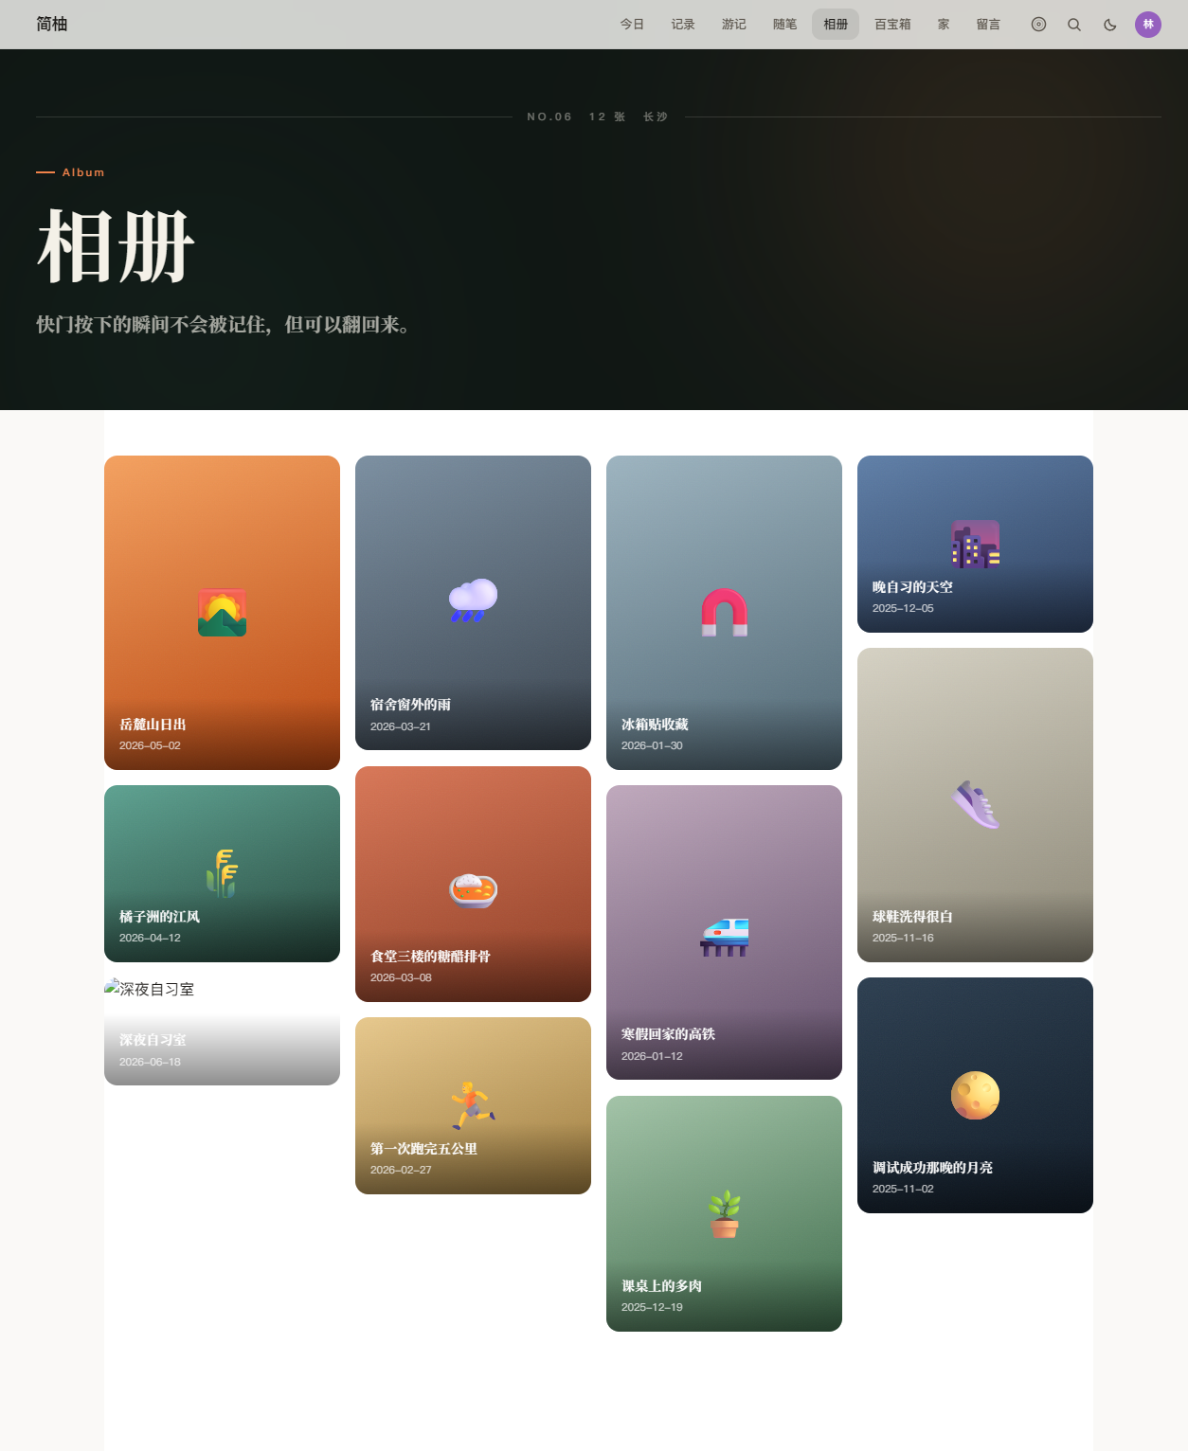
图3.9 相册瀑布流界面

3.3.7 百宝箱
百宝箱页面聚合了站长常用的在线工具入口与友情链接，以三组工具卡片呈现，友链数据来自 friend_link 表，仅展示审核通过状态的条目。页面效果如图3.10所示。
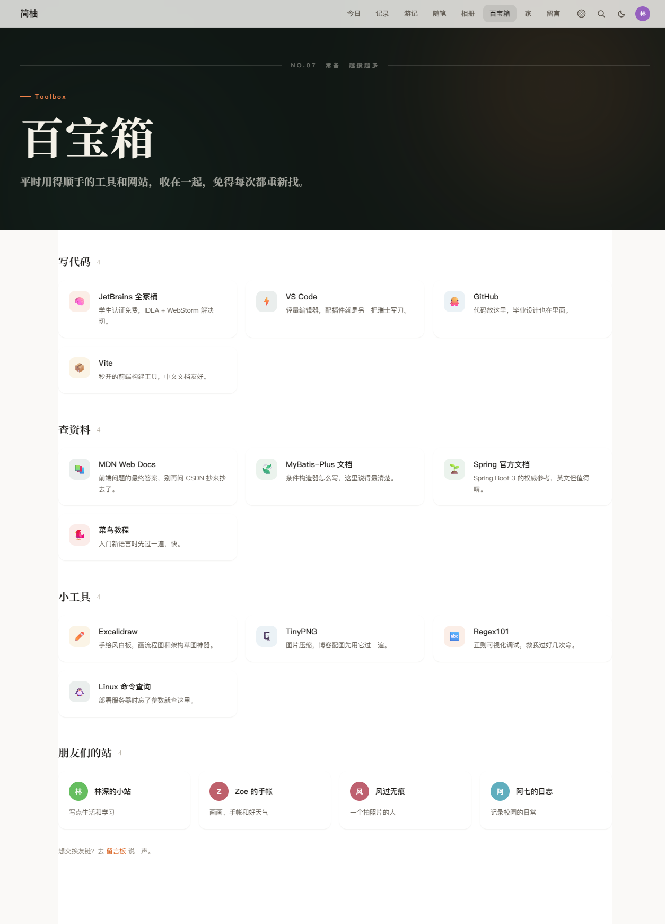
图3.10 百宝箱界面

3.3.8 留言文字雨
留言墙是站点的特色页面，采用全屏文字雨的设计：背景为纯 CSS 与 SVG 绘制的墨绿夜空，与全站刊头同属一个色族；留言以整句字幅的形式在画布上缓缓飘落，每一条留言都是完整的一句话，而不是被截断的碎片。页面右侧为留言输入区，任何人都可以留下一条，不需要注册或登录，昵称可以随便填，留空就以「访客」记名；内容不限长短，最多 300 字。提交后留言写入 message 表，并以新的字幅形式加入飘落队列。页面效果如图3.11所示。
文字雨的实现是本页面的技术难点。页面没有使用 DOM 元素逐条渲染留言字幅，而是采用 canvas 画布统一绘制：每条留言在初始化时被分配随机的横向位置、下落速度与起始延迟，在每一帧中更新纵坐标并重绘，全部文字共用一次绘制流程，因此即便同时飘落上百条留言，也不会产生大量 DOM 节点带来的重排开销。风向由鼠标位置控制——鼠标左右移动时，所有字幅的横向偏移量按鼠标相对屏幕中心的比例同步偏移，形成被风推着走的观感；留言数量超过单屏容量后，最早的字幅自然飘出视野并被回收，内存占用保持稳定。该页采用固定高度、不产生滚动的布局，页脚与回到顶部按钮在这一页隐藏，以保证全屏文字雨的沉浸感。
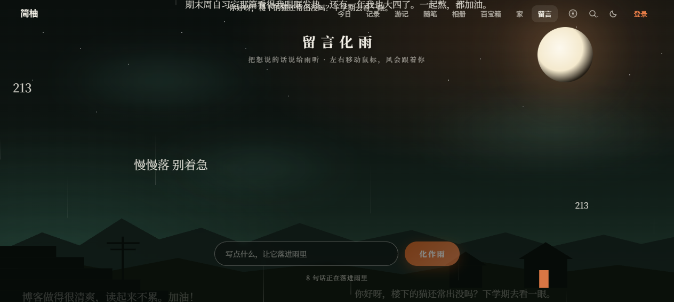
图3.11 留言文字雨界面

3.3.9 文章详情
文章详情页由服务端返回 Markdown 正文，前端渲染为富文本并附加代码高亮。页面操作条提供点赞与收藏按钮：点赞与收藏均以登录账号为维度记录在 like_record 与 collect 表中，页面加载时由接口回显当前用户是否已点赞、已收藏，刷新后状态保持；未登录点击则跳转登录页。页面效果如图3.12所示。
点赞以登录用户 id 为唯一维度：like_record 表上 user_id 与 target_id 的联合唯一索引是防重复点赞的最终保障，并发请求即使同时通过存在性检查，也只有一个能够插入成功，冲突时应用层捕获唯一键异常返回友好提示；点赞数作为展示用的冗余计数与记录表双写，取消点赞时用 GREATEST 函数兜底不为负。前端点赞后以乐观更新立即反馈，若与服务端状态冲突则以服务端为准回滚。
收藏与点赞的实现思路一致，但表结构相互独立：收藏记录写入 collect 表，由 user_id 与 article_id 的联合唯一索引保证一人一次；“我的收藏”按收藏时间倒序分页，并复用文章列表的展示逻辑渲染为卡片，因此收藏页与前台列表在视觉上完全一致。
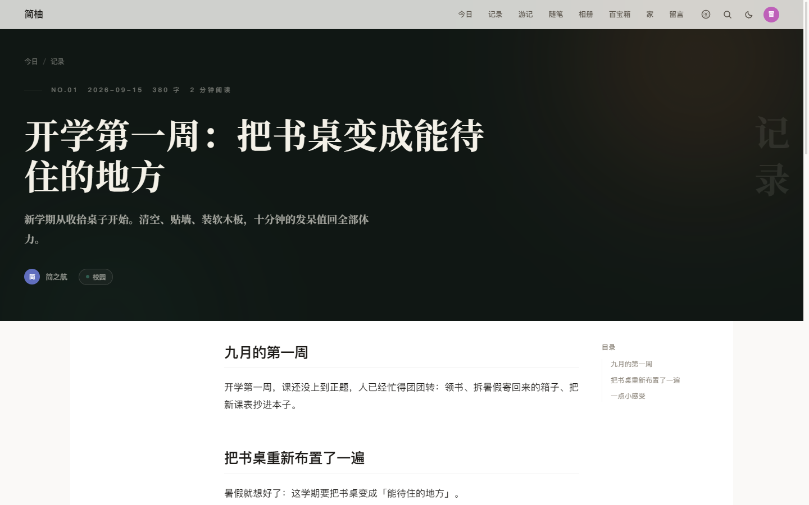
图3.12 文章详情界面
关键代码实现：
LikeRecord existing = likeRecordMapper.selectOne(new LambdaQueryWrapper<LikeRecord>()
.eq(LikeRecord::getUserId, userId)
.eq(LikeRecord::getTargetId, articleId)
.last("LIMIT 1"));
if (existing != null) {
throw new BusinessException(400, "已经点过赞啦");
}
LikeRecord record = new LikeRecord();
record.setUserId(userId);
record.setTargetId(articleId);
record.setCreateTime(LocalDateTime.now());
try {
likeRecordMapper.insert(record);
} catch (DuplicateKeyException e) {
// 并发重复提交：uk_user_article 唯一索引兜底
throw new BusinessException(400, "已经点过赞啦");
}
bumpCount(articleId, true); // like_count 冗余计数双写

3.3.10 用户注册
注册页要求填写手机号或邮箱（至少一项，均为全站唯一）、昵称与密码。前端对手机号与邮箱格式做实时校验，密码长度限定为 6 至 32 位，并在输入过程中以强度条提示当前密码的强弱（长度、大小写字母、数字与符号的组合情况），但不强制要求包含特定字符类型，以降低注册门槛；服务端再次校验唯一性与长度范围后，将密码以 BCrypt 加密入库，注册成功即视为登录并返回令牌。系统不设用户名字段，唯一登录标识就是手机号与邮箱。页面效果如图3.13所示。
密码安全方面，系统不存储任何明文密码，入库前统一经过 BCrypt 加密；BCrypt 自带随机盐，同一密码每次得到的密文不同，可有效抵御彩虹表攻击。登录比对时按密文中的盐值重新计算，避免简单哈希碰撞带来的风险。
重复注册的判定同样以数据库唯一索引为最终依据：服务端先做一次存在性检查，以便给出“该手机号已被注册”这类明确提示；但真正的保障来自手机号与邮箱上的唯一索引——即使并发注册绕过了检查，也只有一个请求能够写入成功，不会产生两个账号共用一个登录标识的情况。
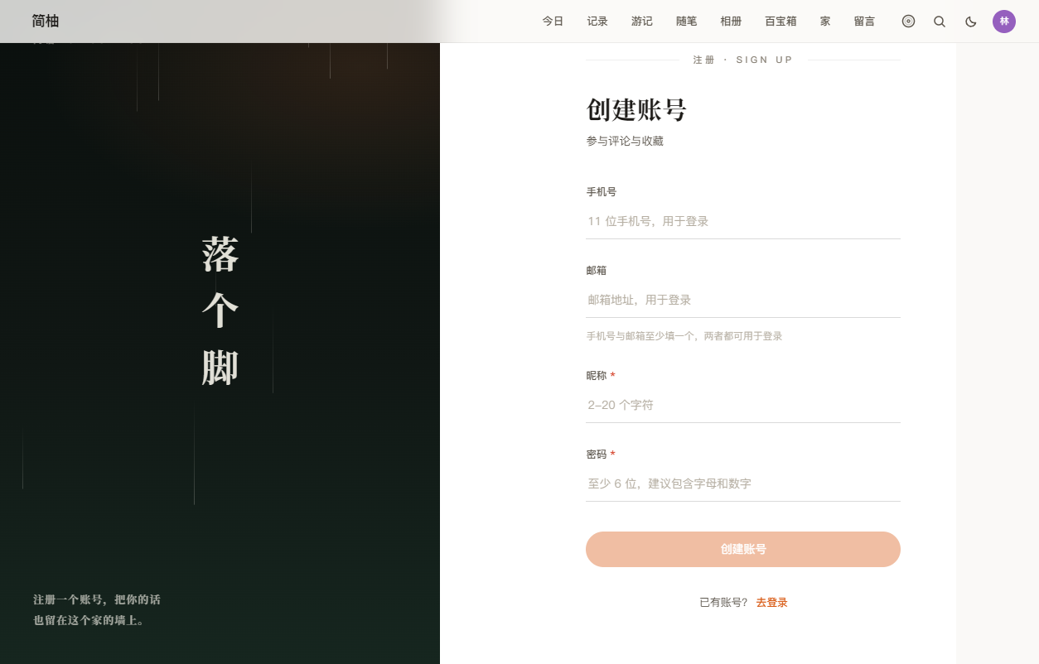
图3.13 用户注册界面
关键代码实现：
if (phone != null && userMapper.selectCount(new LambdaQueryWrapper<User>()
.eq(User::getPhone, phone)) > 0) {
throw new BusinessException(400, "该手机号已被注册");
}
if (email != null && userMapper.selectCount(new LambdaQueryWrapper<User>()
.eq(User::getEmail, email)) > 0) {
throw new BusinessException(400, "该邮箱已被注册");
}
User user = new User();
user.setPhone(phone);
user.setEmail(email);
user.setNickname(dto.getNickname());
user.setPassword(encoder.encode(dto.getPassword())); // BCrypt 密文
user.setRole("USER");
userMapper.insert(user);

3.3.11 用户登录
登录页提供账号与密码两个输入框，账号可以是手机号或邮箱。服务端以“phone OR email”条件一次查询命中账号，比对 BCrypt 密文后签发 JWT 令牌，令牌主体为用户 id 并附带角色声明；前端将令牌保存于 localStorage，后续请求统一在请求拦截器中附带。账号被禁用时返回 403 并提示。页面效果如图3.14所示。
令牌采用无状态设计，服务端不保存任何会话，因此不存在会话过期后的清理问题。令牌自身携带用户标识与角色声明并设有有效期，前端在收到令牌无效的错误码后清除本地令牌并跳转登录页，用户重新登录即可继续操作。这种设计使服务端可以随时重启而不影响已登录用户，也为后续横向扩展留出了空间。
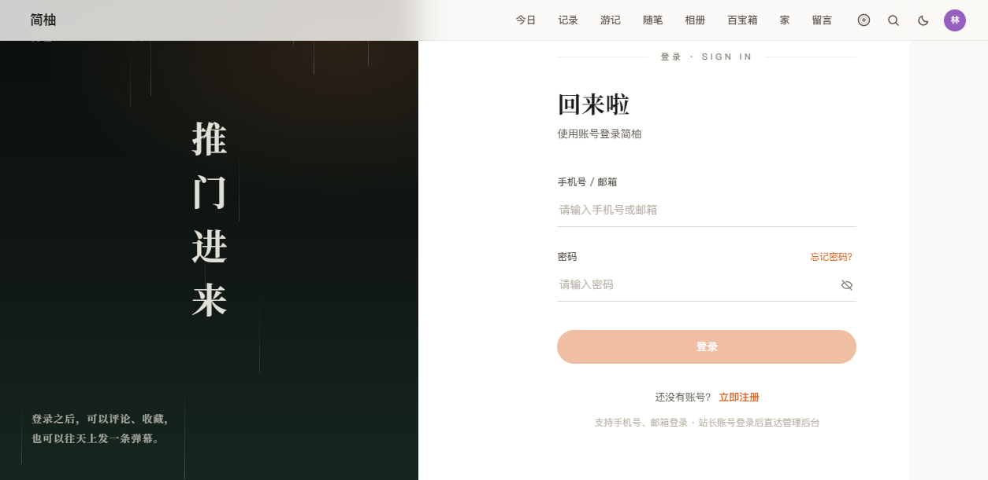
图3.14 用户登录界面
关键代码实现：
User user = userMapper.selectOne(new LambdaQueryWrapper<User>()
.and(w -> w.eq(User::getPhone, contact).or().eq(User::getEmail, contact))
.last("LIMIT 1"));
if (user == null || !encoder.matches(dto.getPassword(), user.getPassword())) {
throw new BusinessException(400, "手机号/邮箱或密码错误");
}
if (user.getStatus() == 0) {
throw new BusinessException(403, "账号已被禁用");
}
return buildVO(user); // 内部调用 jwtUtil.issue(user.getId(), user.getRole())

3.3.12 我的收藏
登录用户在个人中心可以查看自己的收藏记录。我的收藏按收藏时间倒序分页展示收藏的文章卡片，点击可直达原文。数据以当前登录用户 id 过滤，实现了账号间的数据隔离。页面效果如图3.15所示。
该页是用户数据隔离最直接的体现：查询以当前登录用户的 id 作为过滤条件，而该 id 由服务端从令牌中解析得到，前端无法通过传入参数访问他人数据。未登录访问时，接口返回 401，前端引导用户登录，避免出现空白页或错误页。
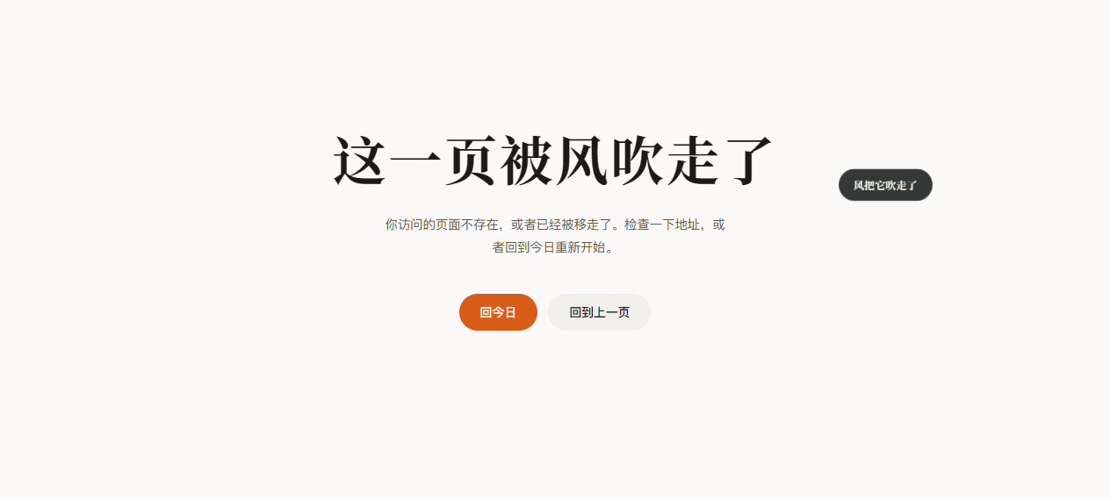
图3.15 我的收藏界面

3.3.13 后台仪表盘
博主使用管理员账号登录后进入管理后台。仪表盘以七张统计卡汇总文章总数、已发布数、草稿数、全站浏览量、留言总数、待审友链数与今日访问量，页内另附今日访问省份统计与最近留言列表。统计数据由聚合查询实时计算，访问明细来自 visit_log 埋点表。页面效果如图3.16所示。
仪表盘的数据全部来自真实业务表：文章、留言、用户等数量由聚合查询实时统计，访问明细来自前台请求时由拦截器异步写入的访问日志，省份分布由内置的 ip2region 离线数据文件在埋点写入时解析得到（不依赖任何外部接口），用于粗略了解访客的地域构成。需说明的是，“今日访问”统计的是门户接口的请求次数而非独立访客数，同一访客刷新页面会使其增长，与文章浏览量的独立访客口径不同。统计查询只读不写，不会对前台业务产生压力。
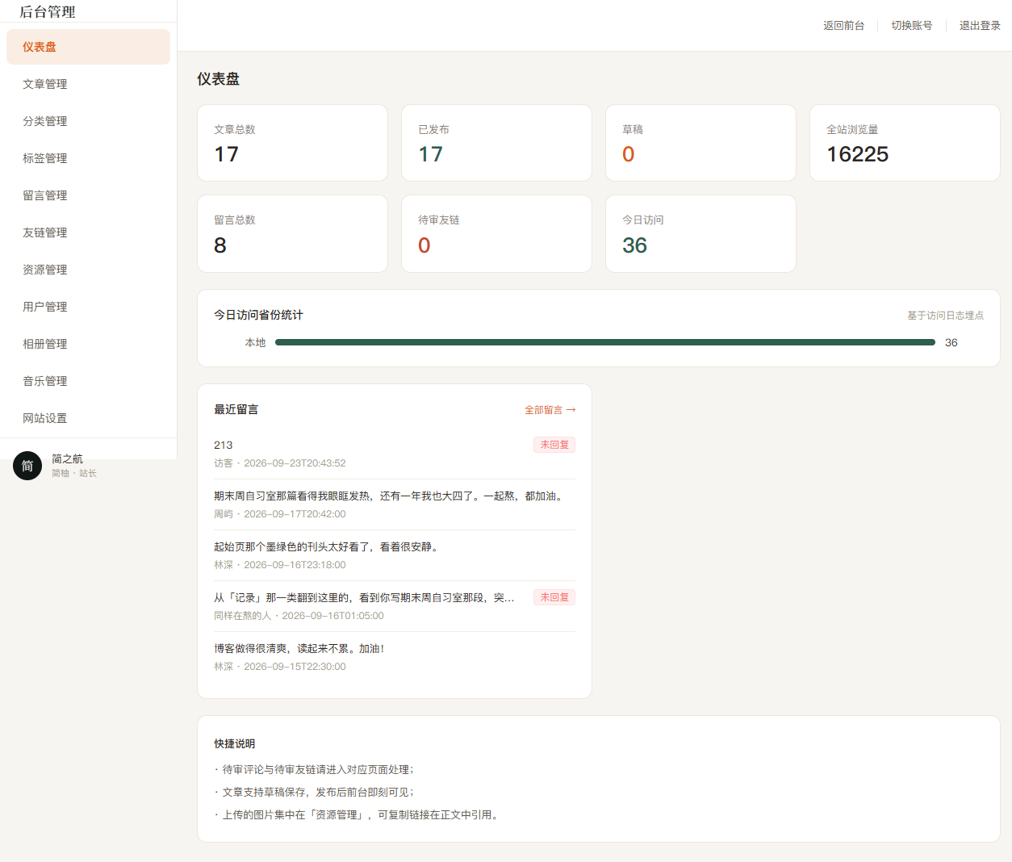
图3.16 后台仪表盘界面

3.3.14 文章管理
文章管理提供列表查询、条件筛选、发布、编辑与删除能力。编辑页左侧为标题、摘要、封面与分类标签等元信息，右侧为 Markdown 正文编辑区，支持草稿保存与直接发布；文章状态支持草稿、发布、隐藏三态，只有发布状态的文章会在前台可见。页面效果如图3.17、图3.18所示。
文章保存采用“先写文章主表、再同步关联表”的事务流程：标签关联先删后插，保证多次编辑后关联关系仍然正确；正文保存时按内容计算字数与预计阅读时长，供前台展示。删除文章时级联删除其点赞与收藏记录，避免产生孤儿数据。
列表页支持按标题关键词、分类与状态组合筛选并分页展示，每条记录都可以直接跳转前台预览，便于发布前确认效果。编辑页与新建页共用同一套表单组件，切换状态即可在草稿与发布之间流转，无需重复录入内容。
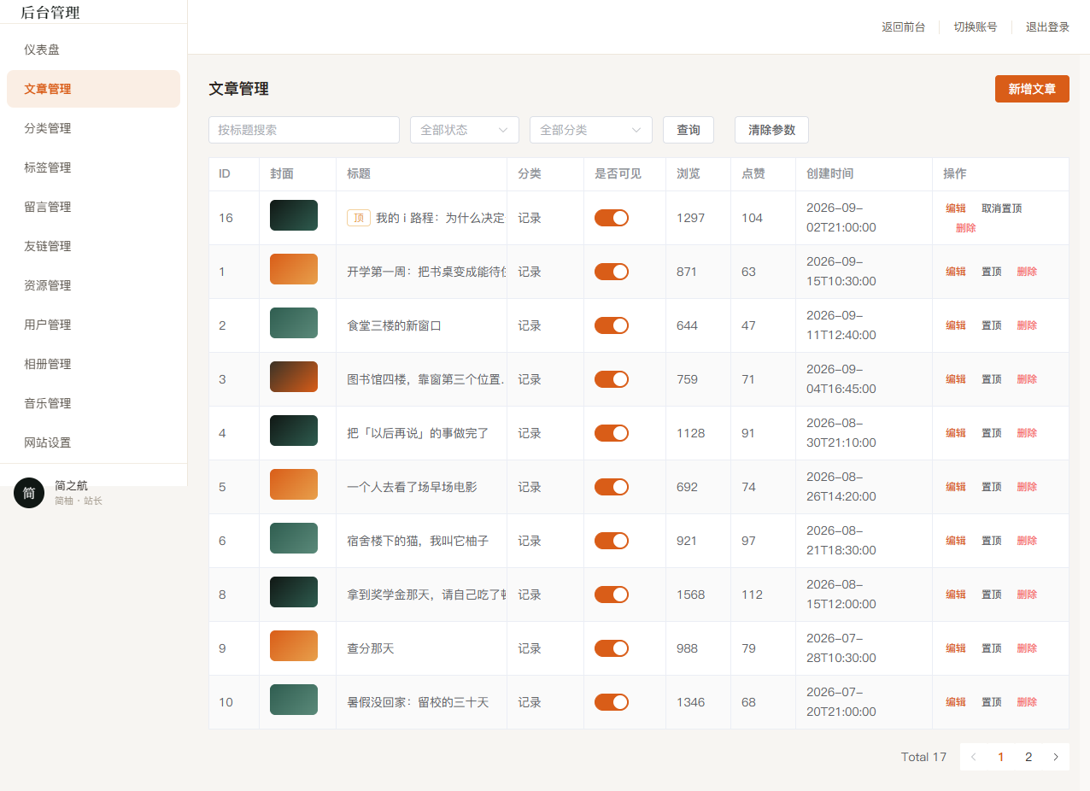
图3.17 文章管理列表界面
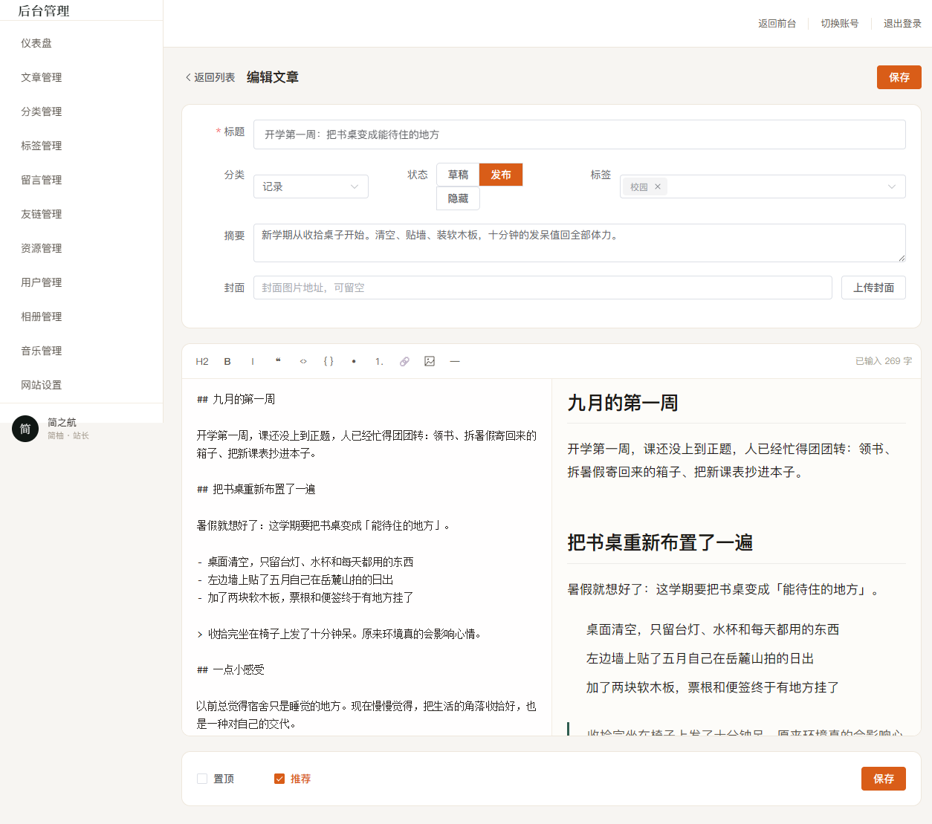
图3.18 文章编辑界面

3.3.15 留言管理
留言管理列出全站留言，支持按 IP 属地模糊筛选，按留言时间倒序分页展示，列表呈现留言人、内容、IP 属地与时间。后台不提供回复能力——留言板定位为一次性留言，读者留一句、博主看过即可，若再补上回复链路，留言页便成了对话区，与站点记录式的基调不符，故该能力整体移除；对违规留言可直接删除。页面效果如图3.19所示。
留言与前台文字雨同源：前台飘落的字幅拉取的正是本表数据，因此删除留言会同步移除其在前台字幅流中的展示，不会留下悬空的引用记录。留言无需登录即可提交，游客留言的 user_id 记为 NULL、昵称缺省为“访客”，同时记录 IP 属地（由内置 ip2region 离线库解析，回环与内网地址记为“本地”），供后台按属地核查。
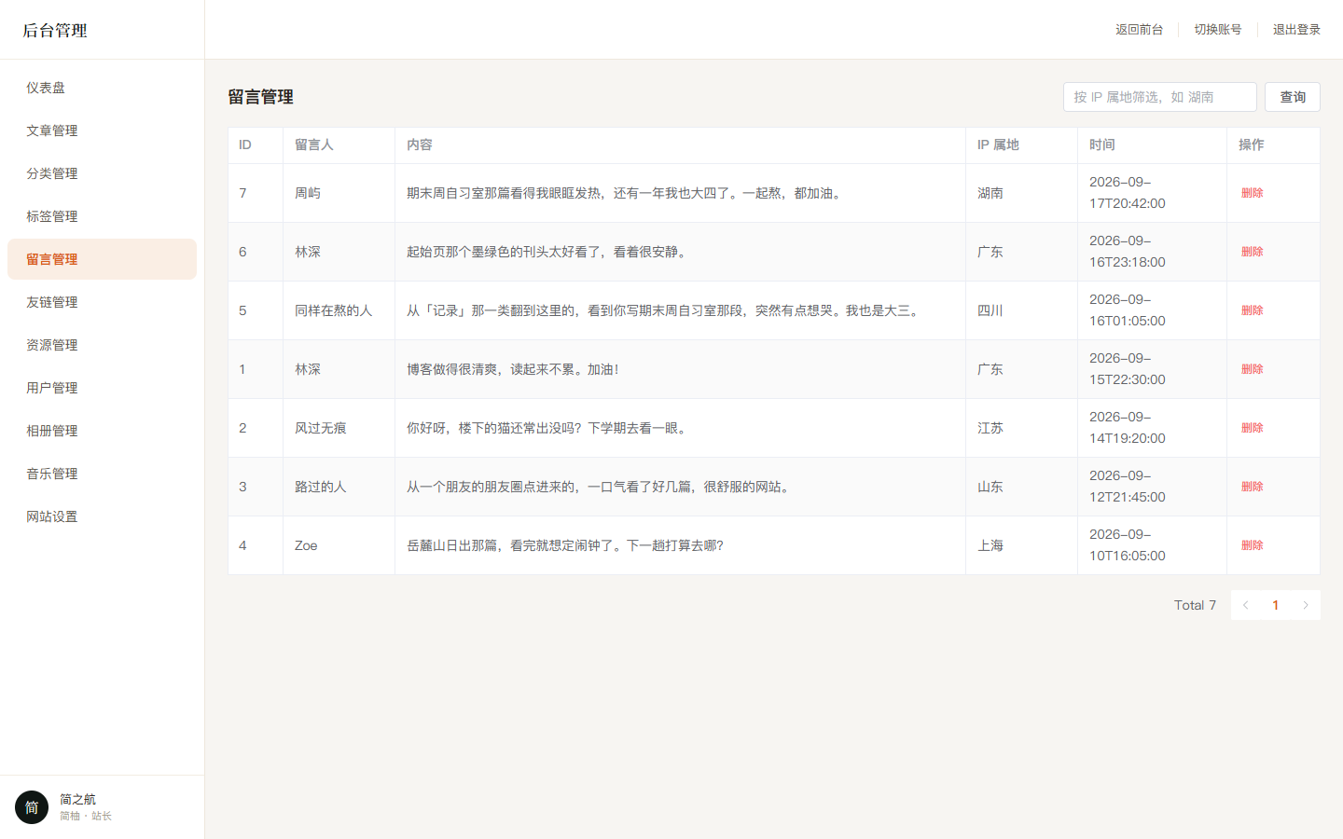
图3.19 留言管理界面

3.3.16 相册管理
相册管理支持上传照片（存储至 MinIO 并在 photo 表登记）、编辑照片描述与排序、删除照片。上传成功后前台相册页实时可见。页面效果如图3.20所示。
照片上传完成后由服务端返回可访问地址并写入数据库，前台相册页无需额外配置即可展示；删除照片时先移除数据库记录，再清理对象存储中的文件，避免出现“记录已删、文件仍占用空间”的残留。
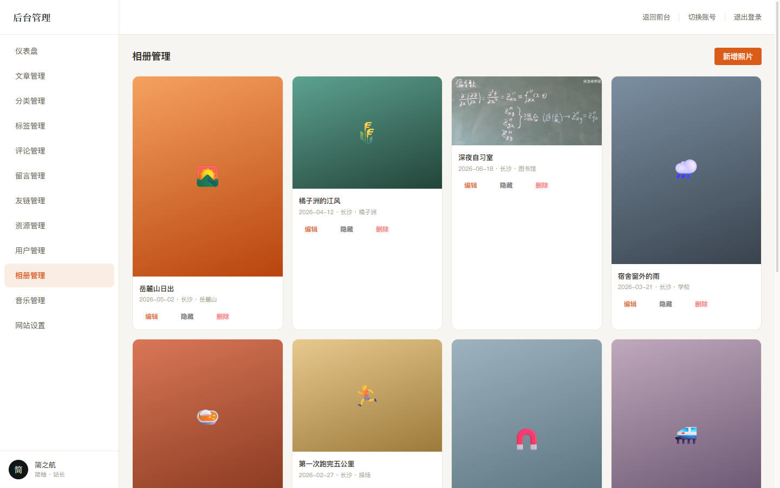
图3.20 相册管理界面

3.3.17 用户管理
用户管理支持按手机号、邮箱或昵称检索用户，查看注册时间与状态，并执行禁用与启用操作。被禁用的账号无法登录，其历史互动数据予以保留，以保证点赞、收藏与留言等记录的引用完整性。页面效果如图3.21所示。
禁用与启用通过用户表中的状态字段控制，被禁用的账号在登录时会被直接拒绝，但其历史留言与点赞仍然保留，保证引用它的数据不会出现悬空，也让误操作可以随时恢复。
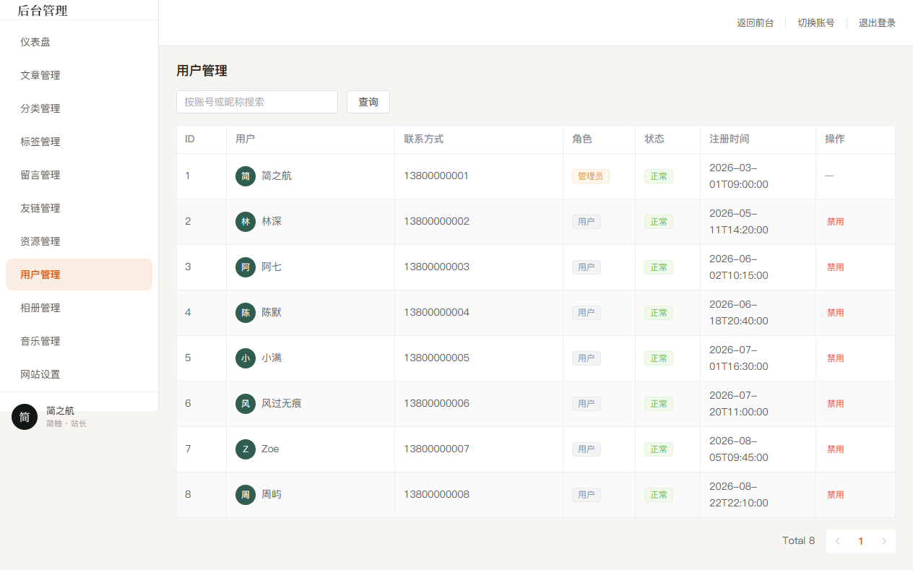
图3.21 用户管理界面

3.3.18 站点设置
站点设置维护博客名称、站点 Logo、备案号、页脚文案与关于页内容等站点级参数，采用 Key-Value 结构存于 site_config 表，前台各页面实时读取生效，无需重新部署。页面效果如图3.22所示。
配置项以键值对形式集中维护，前台各页面在进入时统一读取，因此修改站点名称、页脚文案等内容后无需重新构建或重启服务，刷新页面即可生效，日常维护完全不需要接触代码。
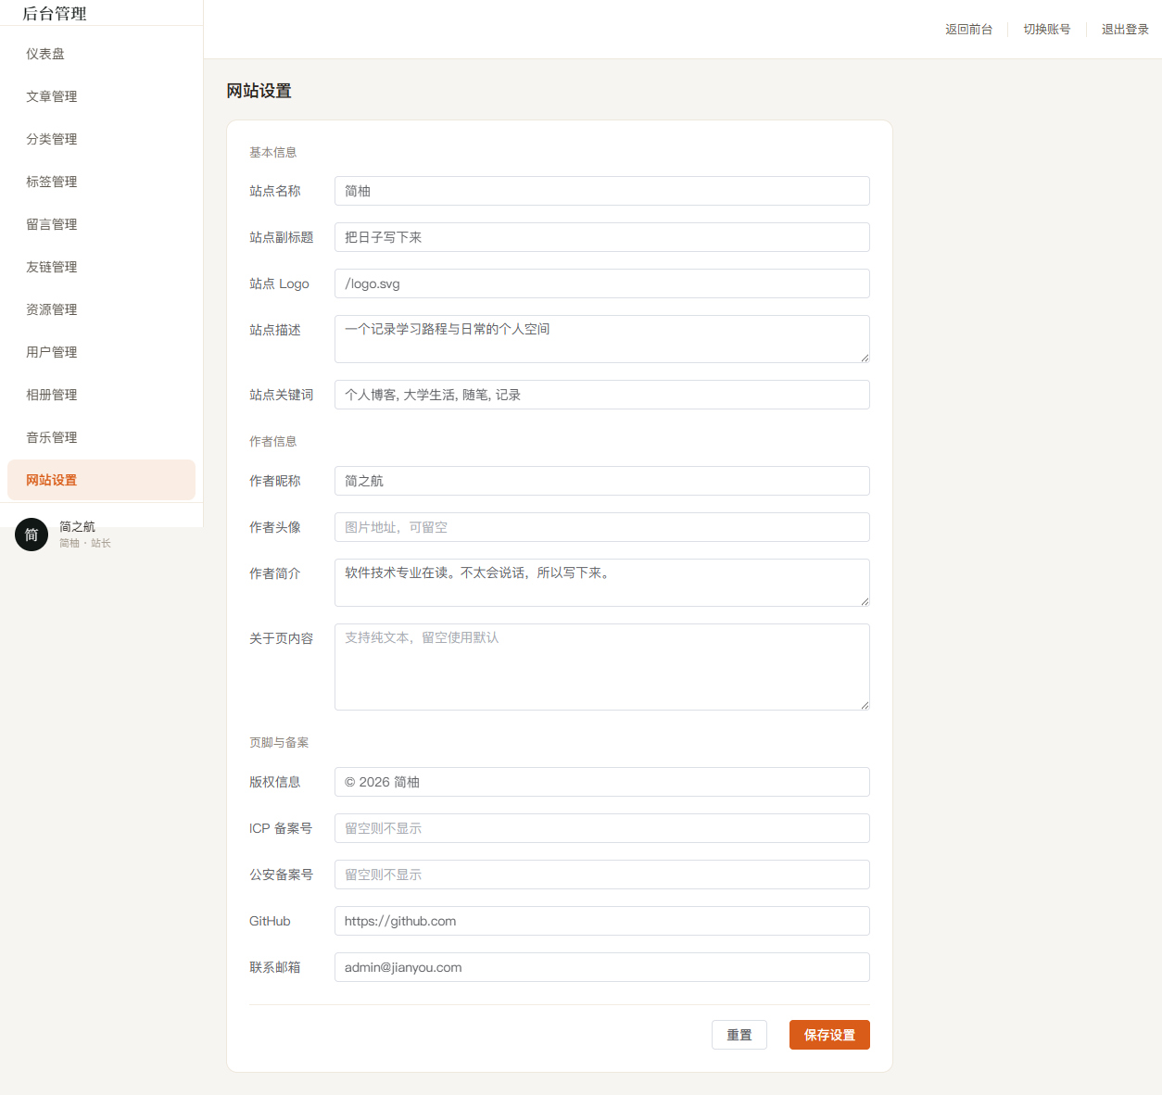
图3.22 站点设置界面

3.3.19 资源管理
资源管理汇总前台与后台产生过的全部上传文件，包括文章封面、用户头像、留言页自定义背景与相册照片。列表展示文件名、访问地址、文件大小、上传时间与来源，支持按时间倒序浏览与删除，删除时同步清理对象存储中的实际文件。
该模块是文件存储的统一出口：所有上传动作都在登记表中留下记录，因此可以直观看到站点占用的存储情况，也便于排查误传或冗余文件。由于图片资源统一存放于私有部署的 MinIO 对象存储，删除操作先移除数据库记录、再删除对象存储中的对象，避免出现记录已删而文件仍占用空间的残留。页面效果如图3.23所示。
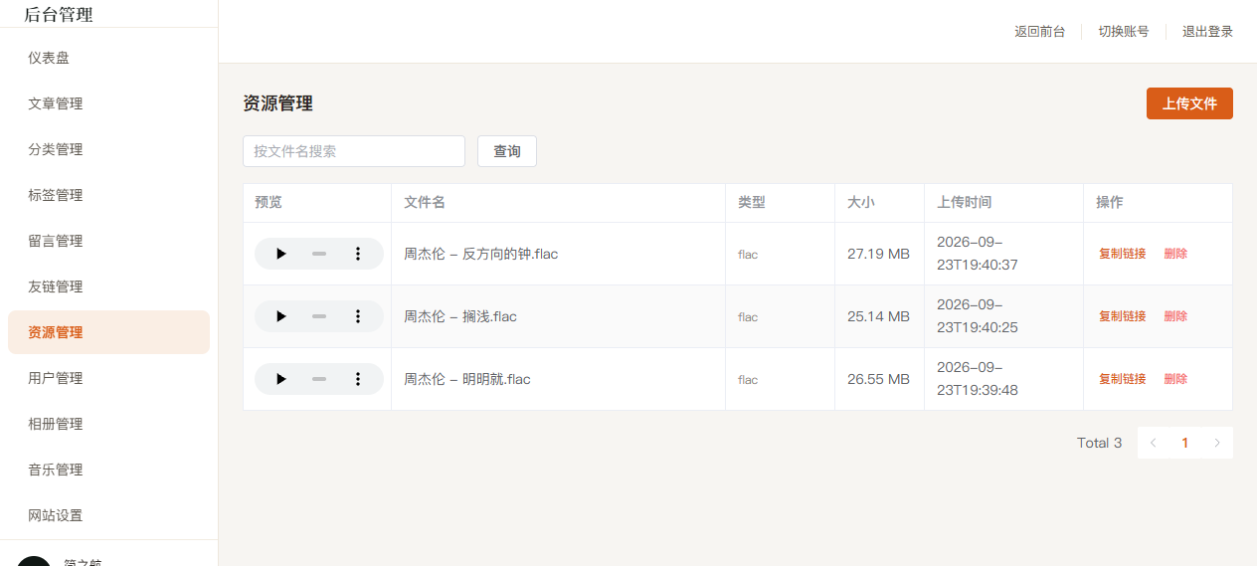
图3.23 资源管理界面

3.3.20 音乐管理
音乐管理维护站点的背景音乐列表，支持新增、编辑与删除曲目，每条记录包含曲名、作者、音频地址、封面与排序权重，只有处于启用状态且排序靠前的曲目会进入前台播放列表。
前台导航栏的音符按钮读取本表数据渲染播放面板，支持在列表中切换曲目、调节音量与循环播放模式；音频文件与图片同样存放于对象存储，由服务端返回可访问地址。排序权重字段支撑播放列表的固定顺序，因此更换默认曲目只需调整权重，无需修改前端代码。页面效果如图3.24所示。
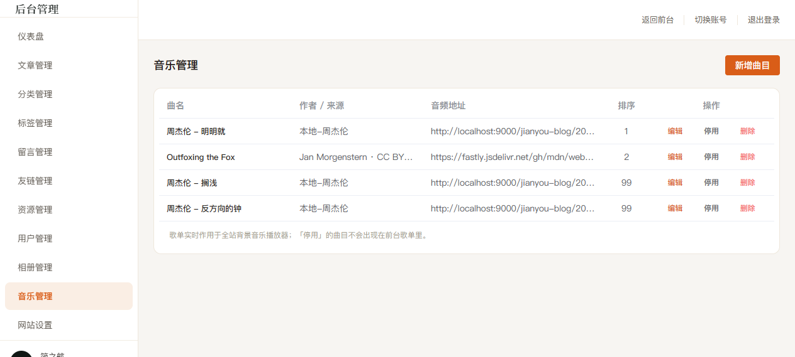
图3.24 音乐管理界面

3.3.21 分类管理
分类管理维护文章的三级归属体系。列表展示分类 ID、名称、URL 别名、描述、排序权重与文章数，内置记录、游记、随笔三个分类，每行提供编辑与删除操作，右上角可新建分类。
排序权重决定分类在前台的展示顺序，数值越小越靠前；文章数由统计查询实时得出，便于在删除前判断该分类下是否还有文章。分类与文章为一对多关系，一篇文章只属于一个分类，因此编辑分类不会影响文章内容本身。页面效果如图3.25所示。
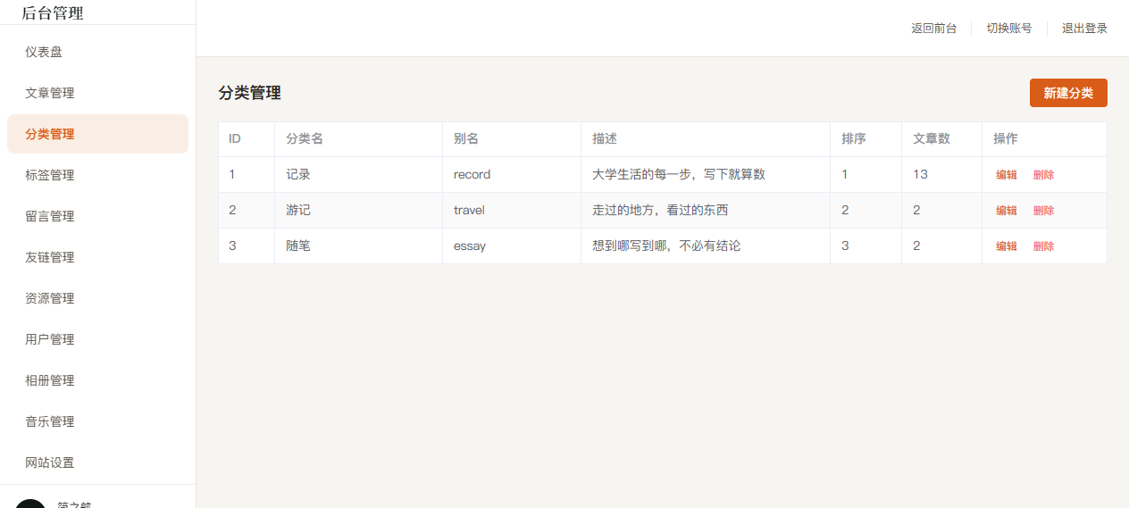
图3.25 分类管理界面

3.3.22 标签管理
标签管理维护文章的横向主题标记。列表展示标签 ID、名称、别名、颜色值与关联文章数，每个标签以彩色徽章样式呈现，颜色由颜色值字段控制，新建与编辑均在弹窗表单中完成。
删除标签时自动解除其与文章的关联，文章正文不受影响；关联文章数来自统计查询，可以直观看到每个标签的使用频率。标签与文章为多对多关系，中间以关联表维护。页面效果如图3.26所示。
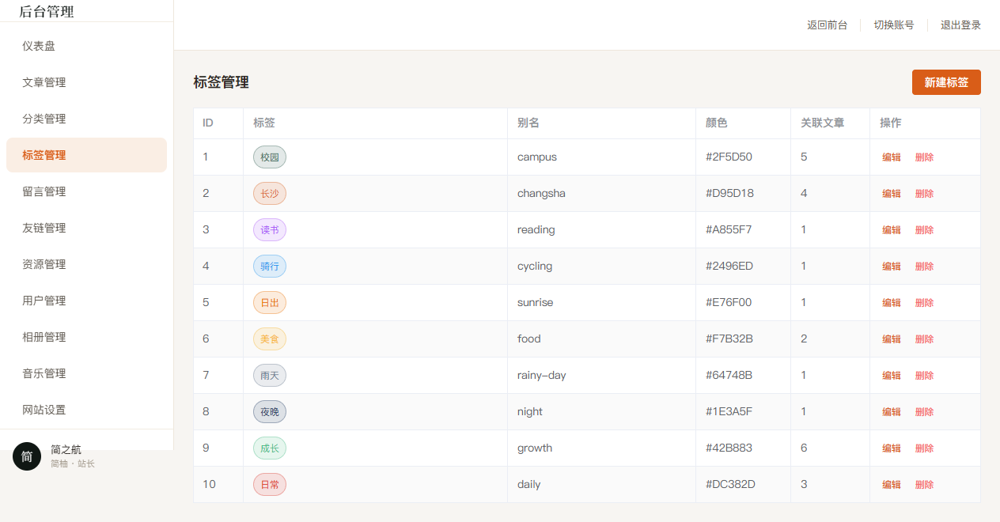
图3.26 标签管理界面

3.3.23 友链管理
友链管理维护站点与外部站点的互链关系。列表展示站点名、地址、描述、审核状态与排序，状态分为待审、上架与下架三态，每行提供下架或上架、编辑与删除操作。
访客可在百宝箱页提交友链申请，申请进入待审状态，由博主在此审核；只有处于上架状态的友链才会在前台展示。删除友链会同步从前台移除，不会留下悬空引用。页面效果如图3.27所示。
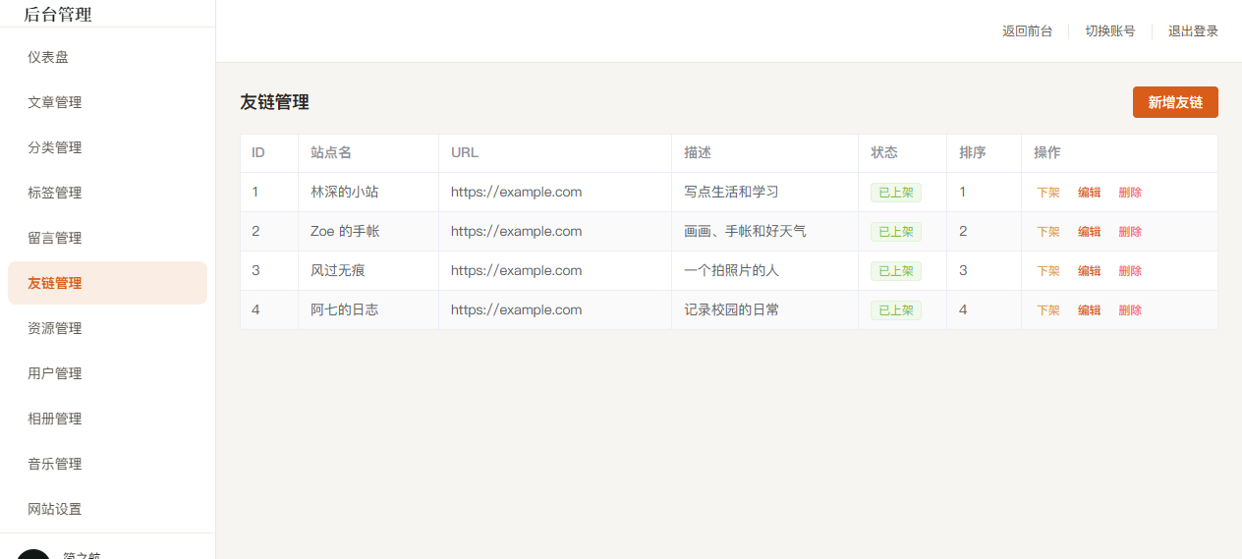
图3.27 友链管理界面

3.4 系统测试
系统测试分为功能测试、接口测试与异常测试三个部分，均在本机真实运行环境中完成，测试所用数据为数据库中真实存在的文章、留言与用户记录，不使用虚构的样本数据。
功能测试采用逐项走查的方式：对前台十个页面与后台的十一个管理页面逐个操作，核对页面呈现与数据库记录是否一致。例如在后台新建一篇文章并发布，随即在前台对应分类中确认其出现且可正常打开；在相册管理中上传一张照片后，确认前台相册瀑布流实时新增该图；修改站点名称后，确认前台各页面的刊头文案同步更新。走查中发现的问题就地修复后重新验证，直到页面表现与数据库记录一致。
接口测试用于验证服务端的独立正确性，主要通过 Apifox 与命令行请求两种方式直接对接口发起调用。测试时携带真实令牌访问受保护接口，逐项核对响应中的 code、message 与 data 是否符合预期，重点关注分页参数边界、空关键词检索、不存在的文章 id 等容易出错的情形。
异常测试针对的是“正常路径之外”的行为，这部分往往最能暴露设计缺陷。测试项包括：未登录状态下调用点赞与收藏接口是否返回 401 并给出提示；重复点赞同一篇文章是否被拦截并返回友好提示；以注册用户身份访问后台接口是否被拦截并返回 403；对已下架文章发起收藏时，“我的收藏”是否正确跳过该条而不是报错。并发场景下，唯一索引的意义在于：即使两个请求同时通过存在性检查，也只有一个能够插入成功，另一个由数据库层拦截并转为提示信息，从而避免出现重复的点赞或收藏记录。
测试结果表明，系统的正常路径与异常路径行为均符合设计预期：受保护接口在未登录时正确拒绝，越权访问后台被拦截，重复点赞与重复收藏由唯一索引挡住，列表分页与空数据情形均能正常返回。数据一致性方面，未发现计数字段与明细记录不一致的情况。

4.小结

4.1 毕业设计成果特点
简柚个人博客系统完成了从需求分析、系统设计到编码部署的完整过程，最终交付一个功能完整、数据真实、可直接使用的个人博客站点。成果的主要特点体现在四个方面：一是功能闭环，前台浏览、注册登录、互动记录、内容运营、站点配置形成完整业务链路，所有数据真实落库；二是身份体系一致，全站以手机号与邮箱作为唯一登录标识，点赞、收藏严格按账号记录与回显，账号间数据相互隔离；三是视觉与工程并重，前台以设计令牌统一的杂志风格呈现，后台保持高信息密度的工具风格；四是文档与实现同步，数据库设计文档以线上真实表结构为基准，与代码保持一致。
在开发过程中，系统经历了多轮真实使用驱动的迭代：点赞功能最初按 IP 去重，实际使用中发现刷新页面后红心状态丢失、多个账号无法区分，随后重构为按账号落库；收藏页面补齐了账号间数据隔离；数据库设计文档也以线上真实表结构为准反复校对。这种“自己就是第一个用户”的开发方式，让功能取舍始终围绕真实需求展开。
从工程能力的角度看，本课题最大的收获不在于用了多少框架，而在于建立起一套判断标准：一个功能该不该做、逻辑写在服务端还是前端、要不要加缓存、要不要建索引，判断依据都来自真实的使用场景与数据规模，而不是“别的项目都这么做”。开发过程中也确实放弃过若干看似高级但并不需要的方案，例如为十几张表引入分库分表、为个人站点引入独立搜索引擎。这些取舍过程本身就是设计能力的一部分，也是本课题相较于单纯完成功能更有价值的地方。

4.2 设计成果的实用价值或应用前景
系统可直接作为个人学习记录站长期使用：文章、相册与留言的数据模型覆盖了个人博客的主要场景，管理后台使日常运营无需接触数据库。系统的分模块结构（服务端、前端、部署编排各自独立）也便于后续按需扩展，例如引入全文检索引擎、增加数据可视化图表、接入对象存储 CDN 等，都可以在现有代码基础上平滑演进。对同类型中小型内容站点而言，本系统的技术选型与实现路径也具备参考价值。
系统的部署方式对个人开发者同样友好：全部组件由一份编排文件描述，换一台机器只需拉取代码与镜像即可复现运行环境，避免了“在我电脑上能跑”的常见问题；持续集成流水线则把代码构建与镜像更新自动化，使后续每次修改的发布过程都不依赖人工操作，把长期维护成本压到最低。

4.3 不足之处或遗留未予解决的问题
受时间与条件限制，系统仍有以下不足：一是检索使用数据库 LIKE 匹配，数据量增大后性能会下降，方案中规划的 ngram 全文索引尚未启用；二是未实现敏感词过滤与短信、邮箱验证码，风控目前依赖后台人工审核；三是后台仪表盘以数字卡片为主，尚未引入趋势图表；四是文章浏览量虽已按独立访客去重，但仍为直接落库自增，未做 Redis 缓冲批量落库，高并发场景下写压力偏大。上述问题在文档中均给出了设计思路，属于后续迭代的优化方向而非功能缺陷。
此外，系统的部署运维链路（Docker 编排、Jenkins 流水线）目前仅在本机环境验证，尚未经过公网生产环境的长期运行考验；域名备案、HTTPS 证书自动续期等事项，有待站点正式上线时进一步落实。
上述不足并不影响系统当前的正常使用，但它们决定了系统能够走多远。对个人博客这一使用场景而言，现有实现在功能完整性与运行稳定性上已经够用；真正需要正视的是长期维护问题——随着文章数量增长，检索效率与内容归档能力会成为新的瓶颈，这也正是后续迭代的切入点。明确哪些问题现在不解决、为什么暂时不解决，本身就是设计工作的一部分。

参考文献
[1]张粦雁.企业软件项目建设管理应用系统实施经验浅谈[J].厦门科技,2023(02):43-46.
[2]左金平.混合教学模式在软件工程课程中的研究与实践[J].电脑与信息技术,2023,28(02):58-60.
[3]冯雪平.计算机网络系统集成技术方法探讨[J].通信电源技术,2023,37(06):224-225.
[4]闫大江.基于B/S结构的电力物联网应用软件开发研究[J].黑龙江科学,2023,11(06):64-65.
[5]何东.分层技术在计算机软件开发中的应用研究[J].电脑编程技巧与维护,2023(03):46-47+76.

附录 部分重要源码
1. 点赞服务：唯一索引兜底的防重与计数双写（LikeService.java 节选）
public boolean toggle(Long articleId, boolean add) {
Long userId = requireUserId(); // 未登录抛 401
validateTarget(articleId); // 文章须存在且已发布
if (add) {
doLike(userId, articleId);
} else {
doUnlike(userId, articleId);
}
return add;
}

private void doLike(Long userId, Long articleId) {
LikeRecord existing = likeRecordMapper.selectOne(new LambdaQueryWrapper<LikeRecord>()
.eq(LikeRecord::getUserId, userId)
.eq(LikeRecord::getTargetId, articleId)
.last("LIMIT 1"));
if (existing != null) {
throw new BusinessException(400, "已经点过赞啦");
}
LikeRecord record = new LikeRecord();
record.setUserId(userId);
record.setTargetId(articleId);
record.setCreateTime(LocalDateTime.now());
try {
likeRecordMapper.insert(record);
} catch (DuplicateKeyException e) {
// 并发重复提交：uk_user_article 唯一索引兜底
throw new BusinessException(400, "已经点过赞啦");
}
bumpCount(articleId, true); // like_count 冗余计数双写
}

2. JWT 鉴权拦截器：令牌解析与后台强制校验（AuthInterceptor.java 节选）
String token = request.getHeader("Authorization");
if (token != null && token.startsWith("Bearer ")) {
token = token.substring(7);
}
Claims claims = token != null ? jwtUtil.parse(token) : null;
if (claims != null) {
AuthContext.set(new AuthContext.LoginUser(
Long.valueOf(claims.getSubject()),
claims.get("role", String.class)));
}
boolean adminArea = path.startsWith("/admin");
if (!adminArea) {
return true; // 门户区：游客可访问，上下文有则用
}
if (claims == null) {
writeJson(response, 401, "请先登录");
return false;
}
if (!AuthContext.isAdmin()) {
writeJson(response, 403, "无权限访问管理后台");
return false;
}
return true;

3. MinIO 文件上传：类型校验与受控命名（StorageService.java 节选）
long maxSize = isAudio ? MAX_AUDIO_SIZE : MAX_IMAGE_SIZE;
if (file.getSize() > maxSize) {
throw new BusinessException(400, isAudio ? "音频大小不能超过 1028MB" : "图片大小不能超过 5MB");
}
String objectName = (isAudio ? "audio/" : "image/") +
LocalDate.now() + "/" + UUID.randomUUID() + fileExt;
minioClient.putObject(PutObjectArgs.builder()
.bucket(bucket)
.object(objectName)
.stream(file.getInputStream(), file.getSize(), -1)
.contentType(storeType)
.build());

4. 访问埋点：拦截器异步落库（VisitLogInterceptor.java 与 VisitService.java 节选）
// 拦截器：仅记录门户 GET 请求，剥掉 context-path 后委托服务层
if ("GET".equalsIgnoreCase(request.getMethod())) {
String uri = request.getRequestURI();
String contextPath = request.getContextPath();
if (contextPath != null && !contextPath.isEmpty() && uri.startsWith(contextPath)) {
uri = uri.substring(contextPath.length());
}
visitService.recordAsync(IpUtils.getClientIp(request), uri,
request.getHeader("User-Agent"));
}

// 服务层：线程池异步落库，失败仅告警，不影响主请求
public void recordAsync(String ip, String path, String userAgent) {
executor.execute(() -> {
try {
VisitLog visitLog = new VisitLog();
visitLog.setIp(ip);
visitLog.setProvince(provinceResolver.resolve(ip));
visitLog.setPath(truncate(path, 200));
visitLog.setUserAgent(truncate(userAgent, 300));
visitLog.setCreateTime(LocalDateTime.now());
visitLogMapper.insert(visitLog);
} catch (Exception e) {
log.warn("访问埋点落库失败: {} {}", ip, path, e);
}
});
}

查重报告
（查重报告待定稿检测后粘贴于此。）

